**BỘ GIÁO DỤC VÀ ĐÀO TẠO**

**TRƯỜNG ĐẠI HỌC SƯ PHẠM KỸ THUẬT TP.HỒ CHÍ MINH**

**KHOA ĐÀO TẠO CHẤT LƯỢNG CAO**



**MÔN HỌC: TƯƠNG TÁC NGƯỜI MÁY**

**ĐỀ TÀI: XÂY DỰNG WEBSITE QUẢN LÍ ĐẶT TOUR DU LỊCH**

|  |  |
| --- | --- |
| **Giảng viên hướng dẫn:** | **THS. NGUYỄN THIÊN BẢO** |
| **Nhóm thực hiện:** | **Nhóm 8** |
| **Họ tên sinh viên:** | **Bùi Lê Quốc Hưng - 19110220**  **Bùi Trọng Nghĩa - 19110246**  **Nguyễn Văn Tín - 19110298** |
| **Chuyên ngành:** | **CÔNG NGHỆ PHẦN MỀM** |
| **Lớp:** | **Chiều thứ 3** |

***Thành phố Hồ Chí Minh, tháng 05 năm 2023***

# LỜI MỞ ĐẦU

Thương mại điện tử là một trong những xu hướng tất yếu của nền kinh tế hiện đại. Với sự hỗ trợ của công nghệ, sự bùng nổ của các thiết bị kết nối internet, doanh nghiệp ngày càng có cơ hội mở rộng kênh bán hàng, tiếp thị sản phẩm đến người tiêu dùng. Các website ra đời đã góp phần quan trọng và to lớn trong việc thúc đẩy kinh doanh phát triển nhanh chóng, các sản phẩm, dịch vụ đến gần hơn với khách hàng. Đặc biệt các website giới thiệu tour du lịch ngày càng được xây dựng nhiều hơn.

Với mong muốn xây dựng một hệ thống giới thiệu tour du lịch trên website tiện lợi và giúp người dùng dễ dàng sử dụng nhất. Chúng em đã thực hiện đề tài “***Xây dựng website quản lí đặt tour du lịch***”. Nhóm em tin tưởng rằng đây sẽ là một đề tài rất hay và có thể giúp ích cho nhiều công ty du lịch lữ hành.

Trong quá trình thực hiện đề tài, chúng em đã nhận được rất nhiều sự chỉ bảo, giúp đỡ và những góp ý chân thành của thầy Nguyễn Thiên Bảo. Thầy đã giúp chúng em rất nhiều trong quá trình hoàn thiện đề tài của mình. Mặc dù chúng em đã cố gắng hết sức, xong không tránh khỏi những thiếu sót, hạn chế. Chúng em rất mong được sự đóng góp ý kiến của thầy cô và các bạn để đề tài của nhóm em được hoàn thiện hơn.

Đồ án bao gồm những nội dung chính sau:

Chương 1. Tổng quan về đề tài.

Chương 2. Phân tích và thiết kế hệ thống.

Chương 3. Xây dựng cơ sở dữ liệu.

Chương 4. Thiết kế giao diện.

# LỜI CẢM ƠN

Em xin gửi lời cảm ơn chân thành và sự tri ân sâu sắc đối với các thầy cô của trường Đại học Sư Phạm Kỹ Thuật, đặc biệt là các thầy cô khoa Công Nghệ Thông Tin của trường đã tạo điều kiện cho nhóm em thực hiện đồ án học phần. Và chúng em cũng xin chân thành cám ơn thầy Nguyễn Thiên Bảo đã nhiệt tình hướng dẫn hướng dẫn em hoàn thành tốt đồ án môn học.

Trong quá trình học tập, cũng như là trong quá trình làm bài báo cáo học phần, khó tránh khỏi sai sót, rất mong các thầy, cô bỏ qua. Đồng thời do trình độ lý luận cũng như kinh nghiệm thực tiễn còn hạn chế nên bài báo cáo không thể tránh khỏi những thiếu sót, chúng em rất mong nhận được ý kiến đóng góp thầy, cô để nhóm em học thêm được nhiều kinh nghiệm và sẽ hoàn thành tốt hơn trong bài báo cáo tốt nghiệp sắp tới.

Em xin chân thành cảm ơn!

Nhóm thực hiện

Nhóm 8

**MỤC LỤC**

LỜI MỞ ĐẦU 2

LỜI CẢM ƠN 3

CHƯƠNG 1. TỔNG QUAN VỀ ĐỀ TÀI 7

1.1. Đặt vấn đề 7

1.2. Đặc tả yêu cầu bài toán 7

1.3. Yêu cầu đối với sản phẩm 8

1.4 Các công nghệ sử dụng 8

1.5 Nội dung thực hiện 9

*a.* *Đối với người dùng* 9

*b.* *Đối với nhân viên quản lý* 9

CHƯƠNG 2. PHÂN TÍCH VÀ THIẾT KẾ HỆ THỐNG 10

2.1. Các chức năng của hệ thống 10

2.1.1 Các chức năng chính của hệ thống 10

2.2. Biểu đồ usecase 14

2.2.1. Biểu đồ use case khách hàng 14

2.2.2. Biểu đồ use case đăng nhập 14

2.2.3. Biểu đồ use case đăng ký thành viên 15

2.2.4. Biểu đồ use case tìm kiếm 16

2.2.5. Biểu đồ Use case đặt tour 16

2.2.6. Biểu đồ use case quản lý bài viết 18

2.3. Biểu đồ trình tự 20

2.3.1. Biểu đồ trình tự “Đăng nhập” 20

2.3.2. Biểu đồ trình tự “Sửa bài viết” 20

2.3.3. Biểu đồ trình tự “Thêm bài viết” 22

2.3.4. Biểu đồ trình tự “Xem bài viết” 22

2.3.5. Biểu đồ trình tự “Xóa bài viết” 23

2.4. Biểu đồ cộng tác 24

2.4.1. Biểu đồ cộng tác “Đăng nhập” 24

2.4.2. Biểu đồ cộng tác “Sửa bài viết” 24

2.4.3. Biểu đồ cộng tác “Thêm bài viết” 25

2.4.4. Biểu đồ cộng tác “Xóa bài viết” 26

2.4.5. Biểu đồ cộng tác “Xem bài viết” 26

2.5. Biểu đồ lớp 27

2.5.1. Biểu đồ lớp cho ca sử dụng “Quản lý bài viết” 27

2.5.2. Biểu đồ lớp cho ca sử dụng “Đăng nhập” 28

2.5.3. Biểu đồ lớp cho ca sử dụng “Tìm kiếm” 28

2.5.4. Biều đồ lớp cho ca sử dụng “Xem bài viết” 28

2.6. Biểu đồ hoạt động 29

2.6.1. Đặc tả biểu đồ hoạt động tìm kiếm 29

2.6.2. Đặc tả biểu đồ hoạt động sửa bài viết 30

2.6.3. Đặc tả biểu đồ hoạt động xóa bài viết 31

2.6.4. Đặc tả biểu đồ hoạt động thêm bài viết 32

CHƯƠNG 3. XÂY DỰNG CƠ SỞ DỮ LIỆU 33

3.1 Cơ sở dữ liệu 33

3.1.1 Bảng ảnh 33

3.1.2 Bảng bình luận 33

3.1.3 Bảng cẩm nang du lịch 33

3.1.4 Bảng chỉ tiêu 34

3.1.5 Bảng địa điểm 34

3.1.6 Bảng dịch vụ 34

3.1.7 Bảng hoá đơn 35

3.1.8 Bảng khuyến mãi 35

3.1.9 Bảng liên hệ 35

3.1.10 Bảng loại tour 36

3.1.11 Bảng mạng xã hội 36

3.1.12 Bảng ngày đi 36

3.1.13 Bảng quốc gia 37

3.1.14 Bảng role 37

3.1.15 Bảng tag 37

3.1.16 Bảng tin tức 38

3.1.17 Bảng tour 38

3.1.18 Bảng người dùng 39

3.1.19 Bảng thông báo 39

3.1.20 Bảng hoá đơn cá nhân 40

CHƯƠNG 4. THIẾT KẾ GIAO DIỆN 41

4.1 Giao diện đối với khách hàng 41

4.1.1 Giao diện trang chủ 41

4.1.2 Giao diện thông tin tour 44

4.1.3 Giao diện đăng ký tour 48

4.1.4 Giao diện trang tin tức 50

4.1.5 Giao diện trang đọc tin tức 50

4.1.6 Giao diện đăng nhập 51

4.1.7 Giao diện đăng ký 51

4.2 Giao diện trang quản trị 52

4.2.1 Giao diện quản trị admin 52

4.2.2 Giao diện quản trị tin tức 52

4.2.3 Giao diện thêm sửa tin tức 53

4.2.4 Giao diện quản lý tour 53

4.2.5 Giao diện thêm, sửa tour 54

4.2.6 Giao diện quản lý thông tin khách hàng 54

4.3 Thiết kế giao diện Figma 55

CHƯƠNG 5. ĐÁNH GIÁ GIAO DIỆN 56

5.1 Trang chủ 57

5.2 Trang đăng nhập/Đăng ký 62

5.3 Trang chi tiết tour 64

KẾT LUẬN 68

1. Kết quả đạt được 68

2. Tồn tại 68

3. Hướng phát triển 68

# CHƯƠNG 1. TỔNG QUAN VỀ ĐỀ TÀI

## 1.1. Đặt vấn đề

Cùng với sự phát triển không ngừng về kỹ thuật máy tính và mạng internet, công nghệ thông tin đang ngày càng chinh phục các đỉnh cao. Mạng internet là một trong những sản phẩm có giá trị hết sức lớn lao và ngày càng trở nên là một công cụ không thể thiếu trong mọi lĩnh vực cuộc sống.

Với internet, chúng ta đã thực hiện được nhiều công việc với tốc độ nhanh hơn và chi phí thấp hơn nhiều so với cách thức truyền thống. Chính điều này, đã thúc đầy sự khai sinh và phát triển của thương mại điện tử và chính phủ điện từ trên khắp thể giới, làm biến đối đáng kể bộ mặt văn hóa, nâng cao chẩt lượng cuộc sống con người.

Trong hoạt động sản xuất kinh doanh, giờ đây thương mại điện tử đã khẳng định được vai trò xúc tiến và thúc đẩy sự phát triển của doanh nghiệp. Đối với một công ty du lịch, việc quảng bá và giới thiệu đến các khách hàng các chương trình du lịch do công ty cung cấp một cách hiệu quả và kịp thời là yếu tố quyết định đến lợi nhuận của doanh nghiệp. Vì vậy, sẽ rất thiếu sót nếu công ty bạn chưa xây dựng một website quảng bá và đăng kí tour du lịch trực tuyến, nhưng song song với đó, là làm sao để có thể quản lý và điều hành website một cách dễ dàng và hiệu quả để thu được kết quả như mong muốn. Đây là vấn đề hết sức cấp thiết và luôn là nỗi trăn trở của các công ty du lịch nói riêng và cả các doanh nghiệp khác nói chung, nhất là các doanh nghiệp Việt Nam.

Với đề tài này tôi xin được trình bày một cách thức quản lý website cho những người quản trị dễ dàng trong việc phân quyền quản lý, thay đổi, cập nhật thông tin trang web cũng như quản lý hiệu quả khách hàng và các đơn đặt hàng trên mạng.

## 1.2. Đặc tả yêu cầu bài toán

Công ty du lịch thiết kế tour và lên lịch trình cho từng tour cụ thể sau đó cập nhật thông tin các tour này lên website với đầy đủ thông tin về giá cả loại tour, lịch trình, các địa phương đi đến và hình ảnh minh họa (nếu có).

Người viếng thăm website có thể xem, tìm kiếm thông tin về các tour du lịch hiện hành hoặc tìm kiếm tour theo các yêu cầu cụ thể về giá cả, địa phương muốn đến, ngày khởi hành của tour… sau đó khách hàng có thể tiến hành đặt chỗ cho tôi đang xem nếu muốn.

Khách hàng có thể đặt tour trực tuyến, website sẽ cập nhật thông tin đặt chỗ này và lưu trực tiếp lên cơ sở dữ liệu, cho phép người quản trị được phân quyền theo các các công việc sau:

- Tìm kiếm các đơn đặt chỗ đã được xác nhận hay chưa xác nhận.

- Xác nhận đơn đặt chỗ hợp lệ chỉnh sửa thông tin khách hàng và thông tin đặt chỗ trên từng đơn cụ thể thống kê tình hình đặt chỗ của tour.

- Xem danh sách khách hàng tham gia các tour đó

- Thay đổi, thêm mới hoặc xóa bỏ thông tin, hình ảnh về các địa điểm du lịch ở các địa phương khác nhau mà công ty muốn giới thiệu cho khách hàng

- Theo dõi tình hình liên hệ thông qua website để đáp ứng kịp thời nhu cầu của họ Về tổ chức lưu trữ thực hiện các yêu cầu:

- Thêm xóa sửa thông tin hình ảnh về các tour du lịch do công ty tổ chức, phục vụ cho công tác quản lý, thống kê tình hình hoạt động của công ty

- Thêm xóa sửa thông tin hình ảnh về các điểm du lịch ở từng địa phương khác nhau

## 1.3. Yêu cầu đối với sản phẩm

- Website phải có dung lượng không quá lớn, tốc độ xử lý nhanh

- Giao diện dễ nhìn thân thiện với người sử dụng

- Công việc tính toán phải thực hiện chính xác, không chấp nhận sai sót

- Sử dụng mã hóa các thông tin nhạy cảm của khách hàng

- Đảm bảo an toàn dữ liệu khi chạy website trực tuyến

## 1.4 Các công nghệ sử dụng

Để xây dựng trang web này, nhóm chúng em sử dụng các công nghệ sau đây:

**Phía FrontEnd:**

* HTML, CSS, Javascript là ngôn ngữ chính để thiết kế giao diện hệ thống. Bộ ba ngôn ngữ này là dường như không thể thiếu khi tạo giao diện một website.
* React là thư viện ngôn ngữ JavaScript mới được phát triển và phổ biến phổ biến để xây dựng giao diện người dùng (UI). React có tốc độ khá nhanh khi người dùng nhập liệu bằng cách sử dụng phương pháp mới để render website.
* React là thư viện được phát triển bởi Facebook. Nó được ra mắt vào năm 2013 được cho là công cụ JavaScript mã nguồn mở . Hiện tại, nó đã đi trước các đối thủ có khả năng hoạt động tương tự như Angular và Bootstrap, hai thư viện JavaScript được người dùng ưa chuộng nhất thời bấy giờ.
* React được nhiều lựa chọn bởi nhiều công ty lớn hàng đầu thế giới, bao gồm Netflix, Airbnb, Facebook, WhatsApp, eBay, và Instagram. Đây là bằng chứng cho thấy React hiện đang nổi trội hơn với các đối thủ khác trong thị trường.

**Phía BackEnd:**

* Nodejs là một FrameWork của ngôn ngữ JavaScript, hệ thống được thiết kế để viết các ứng dụng internet có khả năng mở rộng, được tạo ra năm 2009.
* MySQL là một hệ quản trị cơ sở dữ liệu mã nguồn mở phổ biến nhất thế giới vì đây là hệ quản trị có tốc độ cao, ổn định và khá dễ sử dụng, hoạt động tốt trên nhiều hệ điều hành, tốc độ và tính bảo mật cao.

## 1.5 Nội dung thực hiện

### *Đối với người dùng*

* + Có thể đăng ký tài khoản trong hệ thống, sau khi đăng ký mỗi người dùng sẽ có một mã khách hàng riêng để phân biệt.
  + Người dùng có thể thoải mái lựa chọn các loại tour du lịch yêu thích để tiến hành đặt tour.
  + Người dùng được nhận tư vấn về các tour mà mình thích.
  + Có thể xem tin tức mới về các khu du lịch hay các bài viết hay liên quan đến du lịch.
  + Người dùng có thể xem lại lịch sử các tour mình đã đặt.

### *Đối với nhân viên quản lý*

* + Nhân viên sẽ có thể tư vấn cho khách hàng để các khách hàng lần đầu đi du lịch không bị bỡ ngỡ.
  + Nhân viên cập nhật các tour mới và tin tức nhanh chóng cho người dùng.

# CHƯƠNG 2. PHÂN TÍCH VÀ THIẾT KẾ HỆ THỐNG

## 2.1. Các chức năng của hệ thống

### 2.1.1 Các chức năng chính của hệ thống

Dựa trên văn bản mô tả bài toán, chúng em xác định được các chức năng chính sử dụng như sau:

|  |  |  |  |
| --- | --- | --- | --- |
| **Chức năng** | | | **Mô tả chức năng** |
| **I. PHÂN HỆ CÁC CHỨC NĂNG KHÁCH HÀNG** | | | |
|  | **1. Quản lý tài khoản** | | |
|  | 1.1 Đăng ký tài khoản | Cho phép khách hàng nhập các thông tin như email, tên người dùng và mật khẩu để tạo tài  khoản. |
| 1.2 Đăng nhập tài khoản | Cho phép khách hàng đăng nhập từ tài khoản đã đăng ký và được phép truy cập các dịch vụ khi có tài khoản cá nhân. |
| 1.3 Đổi thông tin cá nhân | Cho phép khách hàng thay đổi các thông tin cá nhân của chính mình. Như là tên, địa chỉ, ảnh đại diện, … |
| 1.4 Đổi mật khẩu | Cho phép khách hàng đổi mật khẩu của mình khi muốn. |
| 1.5 Báo quên mật khẩu | Khi quên mật khẩu khách hàng có thể lấy lại mật khẩu đăng nhập. |
| **2. Xem thông tin lịch sử** | | |

|  |  |  |  |
| --- | --- | --- | --- |
|  |  | 2.1 Xem lịch sử | Cho phép khách hàng xem lại lịch sử đặt tour  của mình. |
| **3. Nhận thông báo** | | |
|  | 3.1 Nhận thông  báo | Khách hàng sẽ nhận được thông báo từ công  ty khi đăng ký tour của riêng mình. |
| **4. Đánh giá và xếp hạng** | | |
|  | 4.1 Đánh giá khách hàng | Cho phép khách hàng đánh giá tour với số sao yêu thích tối đa 5 sao. |
| 4.2 Bình luận | Cho phép khách hàng để lại các bình luận của mình với tour, nhận xét các ưu nhược điểm  cần phải thay đổi |
| **5. Thanh toán online** | | |
|  | 5.1 Thanh toán bằng hình thức  trực tuyến | Cho phép khách hàng thanh toán bằng thẻ tín dụng. |
| **6. Đọc tin tức** | | |
|  | 6.1 Đọc tin tức du lịch | Cho phép khách hàng đọc các tin tức được website cập nhật trên hệ thống. |
| **7. Tìm kiếm tour** | | |
|  | 7.1 Tìm kiếm tour | Cho phép khách hàng tìm kiếm tour theo tên tour |
| **II. PHÂN HỆ CÁC CHỨC NĂNG DÀNH CHO NHÂN VIÊN** | | | |
|  | **1. Quản lý tài khoản** | | |
|  | 1.1 Đăng ký tài khoản | Cho phép nhân viên đăng ký tài khoản để đăng nhập và quản lý thông tin |
| 1.2 Đổi thông tin cá nhân | Cho phép nhân viên đổi một số thông tin được phép thay đổi trong tài khoản |
| 1.3 Đổi mật khẩu | Cho phép nhân viên đổi mật khẩu đăng nhập. |

|  |  |  |  |
| --- | --- | --- | --- |
|  |  | 1.4 Báo quên mật khẩu | Cho phép nhân viên lấy lại của mình. |
| **2. Quản lý khách hàng** | | |
|  | 2.1 Xem thông tin | Cho phép nhân viên chọn một dịch vụ được  cung cấp và lên lịch làm việc với cộng tác viên. |
| 2.2 Cấp quyền | Cho phép nhân viên cấp cao nhất cấp quyền  truy cập truy cập hệ thống. |
| **3. Quản lý bài viết** | | |
|  | 3.1 Thêm bài viết | Cho phép nhân viên đăng thêm bài viết. |
| 3.2 Sửa bài viết | Cho phép nhân viên sửa bài viết. |
| 3.3 Xoá bài viết | Cho phép nhân viên xoá bài viết. |
| 3.4 Xem thông tin | Cho phép nhân viên xem lại thông tin bài viết. |
| **4. Quản lý tour** | | |
|  | 4.1 Thêm tour | Cho phép nhân viên tạo thêm tour. |
| 4.2 Sửa tour | Cho phép nhân viên sửa tour. |
| 4.3 Xoá tour | Cho phép nhân viên xoá tour. |

|  |  |  |  |
| --- | --- | --- | --- |
|  |  | 4.4 Xem thông tin | Cho phép nhân viên xem lại thông tin tour. |
| **5. Quản lý khuyến mãi** | | |
|  | 5.1 Thêm khuyến mãi | Cho phép nhân viên tạo khuyến mãi. |
| 5.2 Sửa khuyến mãi | Cho phép nhân viên sửa khuyến mãi. |
| 5.3 Xoá khuyến mãi | Cho phép nhân viên xoá khuyến mãi. |
| 5.4 Áp dụng khuyến mãi | Cho phép nhân viên áp dụng khuyến mãi cho các tour cụ thể. |
| **6. Quản lý hoá đơn** | | |
|  | 6.1 Xem hoá đơn | Cho phép nhân viên tạo xem hoá đơn đã được tạo. |
| 6.2 Xoá hoá đơn | Cho phép nhân viên xoá hoá đơn. |
| **7. Quản lý doanh thu** | | |
|  | 7.1 Xem doanh thu | Cho phép nhân viên xem lại doanh thu của hệ thống theo ngày, tháng, năm. |

Bảng 1: Biểu đồ phân cấp chức năng của hệ thống

## 2.2. Biểu đồ usecase

### 2.2.1. Biểu đồ use case khách hàng

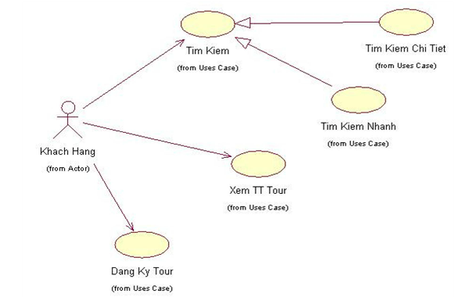

Hình 2.2.1. Biểu đồ use case khách hang

### 2.2.2. Biểu đồ use case đăng nhập

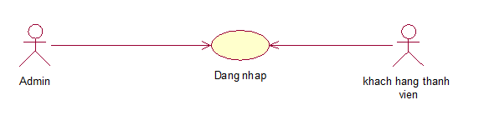

Hình 2.2.2 - Biểu đồ Use case đăng nhập

- Tác nhân: Admin, Khách hàng thành viên.

- Mô tả khái quát:

+ Admin truy cập vào trang quản trị để quản lý hệ thống của mình.

+ Khách hàng thành viên đăng nhập vào hệ thống.

Điều kiện đầu vào: Ca sử dụng bắt đầu khi người dùng muốn đăng nhập vào hệ thống.

- Dòng sựu kiện chính:

+ Hệ thống yêu cầu nhập tên đăng nhập và mật khẩu.

+ Người dùng nhập tên đăng nhập và mật khẩu.

+ Hệ thống kiểm tra tên và mật khẩu vừa nhập, nếu đúng sẽ cho phép vào hệ thống.

- Dòng sự kiện phụ:

+ Nếu trong kịch bản chính tên hoặc mật khẩu bị sai thì hệ thống báo lỗi.

+ Người dùng có thể nhập lại hoặc hủy bỏ việc đăng nhập khi đó ca sử dụng sẽ kết thúc.

### 2.2.3. Biểu đồ use case đăng ký thành viên

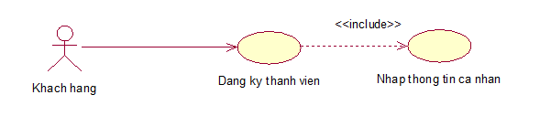

Hình 2.2.3 - Biểu đồ use case đăng ký thành viên

* Tác nhân: Khách hàng.
* Mô tả khái quát: cho phép khách xem đăng ký làm khách hàng thành viên của hệ thống.
* Điều kiện đầu vào: Ca sử dụng bắt đầu khi khách hàng truy cập vào hệ thống và chọn đăng ký thành viên.
* Dòng sự kiện chính:
* Khách hàng chọn mục đăng ký thành viên.
* Form đăng ký thành viên hiển thị.
* Hàng hàng nhập thông tin cá nhân cần thiết vào form đăng ký.
* Nhấn nút đăng ký.
* Hệ thống thống báo kết quả quá trình nhập thông tin cá nhân. Nếu thông tin nhập chính xác thì hệ thống cập nhật thông tin khách hàng vào danh sách khách hàng thành viên.
* Ca sử dụng kết thúc khi khách hàng chọn “Thoát”.
* Dòng sự kiện phụ:
* Quá trình nhập thông tin không chính xác.

+ Hệ thống thông báo nhập thông tin không chính xác.

+ Hệ thống yêu cầu khách hàng xem lại thông tin.

+ Khách hàng đồng ý thì nhập lại thông tin, nếu không đồng ý thì ca sử dụng kết thúc.

### 2.2.4. Biểu đồ use case tìm kiếm

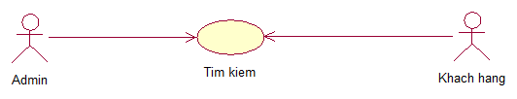

Hình 2.2.4 - Biểu đồ Use case tìm kiếm

* Tác nhân: Khách hàng, Admin.
* Mô tả khái quát: Thông tin cần tìm kiếm được hiển thị.
* Điều kiện đầu vào: Người dùng truy cập vào hệ thống website nhập thông tin cần tìm kiếm, hệ thống sẽ tự động thực hiện yêu cầu tìm kiếm.
* Dòng sự kiện chính:

- Ca sử dụng bắt đầu khi người dùng truy cập vào website của hệ thống và chọn tìm kiếm. Sau đó người dùng điền từ khóa và hệ thống sẽ kiểm tra nếu từ khóa hợp lệ:

+ Hệ thống bắt đầu hiển thị thông tin sản phẩm hoặc thông tin bài viết được tìm thấy.

+ Người dùng có thể chọn xem thông tin hoặc chọn “Thoát” khi đó ca sử dụng kết thúc.

* Dòng sự kiện phụ:
* Từ khóa không hợp lệ:

+ Người dùng có thể điền lại từ khóa hoặc hủy bỏ tìm kiếm, khi đó ca sử dụng kết thúc.

### 2.2.5. Biểu đồ Use case đặt tour

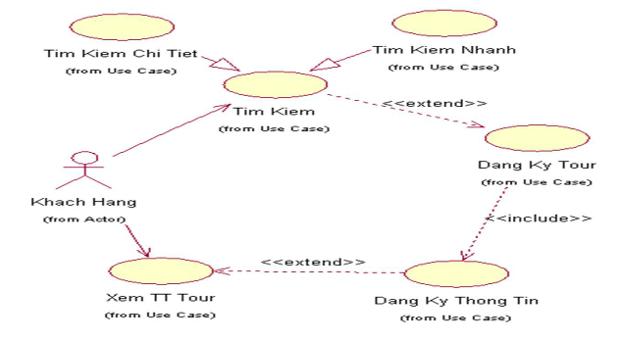

Hình 2.2.5 - Biểu đồ Use case đặt tour

* Use case chọn tour cần đặt.
* Tác nhân: khách hàng.
* Mô tả khái quát: Ca sử dụng cho phép khách hàng chọn tour.
* Điều kiện đầu vào: Ca sử dụng bắt đầu khi sản phẩm cần chọn đã hiển thị trên hệ thống.
* Dòng sự kiện chính:
* Khách hàng chọn vào mục tour.
* Hệ thống hiển thị các tour có trong đã chọn.
* Khách hàng xem thông tin về tour cần đặt.
* Nếu hệ thống hiển thị có tour, khách hàng chọn vào tour cụ thể cần đặt.
* Ca sử dụng kết thúc
* Dòng sự kiện phụ:
* Khách chọn đặt tour ở mục khác.
* Hệ thống hiển thị có tour đó.
* Use case thanh toán.

- Tác nhân: Khách hàng.

- Mô tả khái quát: Ca sử dụng cho phép khách hàng tạo đơn hàng và một số thông tin mặc định của đơn hàng.

- Điều kiện đầu vào: Khách hàng đã chọn đặt tour

* Dòng sự kiện chính:

- Khách hàng nhấn “Thanh toán” để tạo đơn hàng.

- Form thanh toán xuất hiện, hệ thống hiển thị đơn hàng và một số thông tin mặc định của đơn hàng.

- Khách hàng nhận tiếp các thông tin: họ tên, số tài khoản, phương thức thanh toán, địa chỉ giao hàng, thời gian giao hàng, số điện thoại để hoàn thành đơn hàng.

- Chọn gửi đơn hàng, nếu đơn hàng đã nhập đúng. Nếu nhập sai thì thực hiện dòng sự kiện rẽ nhánh A1.

- Hệ thống kiểm tra số tài khoản của khách hàng và phương thức thanh toán. Nếu hợp lệ thì hệ thống thông báo giao dịch thành công. Nếu sai thì thực hiện dòng sự kiện luồng rẽ nhánh A2.

- Ca sử dụng kết thúc.

* Dòng sự kiện phụ:
* Dòng sự kiện rẽ nhánh A1: Đơn hàng nhập sai.
* Hệ thống thông báo việc tạo đơn hàng không thành công.
* Hệ thống hiển thị lại form nhập thông tin và các trường nhập sai.
* Khách hàng nhập lại thông tin, nếu muốn ngưng giao dịch thì thực hiện dòng sự kiện rẽ nhánh A3
* Quay lại bước 4 của dòng sự kiện chính.
* Dòng sự kiện rẽ nhánh A2: tài khoản không hợp lệ
* Hệ thống báo phương thức thanh toán và tài khoản của quý khách không hợp lệ.
* Khách hàng nhập lại thông tin nếu muốn mua hàng, nếu muốn ngưng giao dịch thì thực hiện dòng sự kiện rẽ nhánh A3.
* Quay lại bước 4 của dòng sự kiện chính.
* Dòng sự kiện rẽ nhánh A3: Khách hàng hủy đơn hàng.
* Khách hàng nhấn hủy bỏ đơn hàng.
* Hệ thống hiển thị các sản phẩm để khách hàng thực hiện giao dịch mới.
* Ca sử dụng kết thúc

### 2.2.6. Biểu đồ use case quản lý bài viết

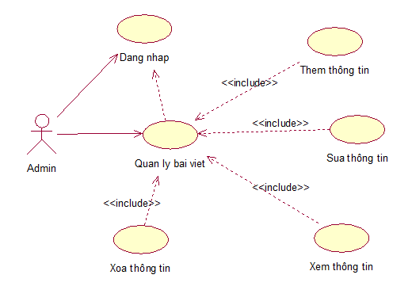

Hình 2.2.6 - Biểu đồ Use case quản lý bài viết

- Tác nhân: Người quản trị

- Mô tả khái quát: Người quản trị cần nắm bắt nhanh về các thông tin của tour để cập nhật lên website.

- Điều kiện đầu vào: Ca sử dụng bắt đầu khi người người dùng đăng nhập thành công vào hệ thống.

* Dòng sự kiện chính:
* Ca sử dụng bắt đầu khi người dùng vào hệ thống đăng nhập và nhập mật khẩu của mình.
* Hệ thống kiểm tra tên đăng nhập và mật khẩu đúng hiển thị danh sách bài viết, nếu sai không thực hiện.
* Hệ thống yêu cầu người dùng có thể chọn một số chức năng cần thực hiện: thêm mới, sửa, xóa, thoát.

+ Nếu chọn “Thêm mới” thì sự kiện con được thực hiện.

+ Nếu chọn “Sửa bài viết” thì sự kiện con được thực hiện.

+ Nếu chọn “Xóa bài viết” thì sự kiện con được thực hiện.

+ Nếu chọn “Thoát” thì ca sử dụng kết thúc.

* Sự kiện con:
* Thêm bài viết mới:

+ Hệ thống yêu cầu người quản lý nhập bài viết.

+ Sau khi hoàn thành bài viết, chọn chức năng thêm, hệ thống kiểm tra tính hợp lệ bài viết.

+ Bài viết được thêm vào hệ thống.

+ Danh sách bài viết được cập nhật lại và hiển thị.

* Sửa bài viết:

+ Hệ thống truy xuất và hiển thị chi tiết bài viết đã được người quản trị chọn từ danh sách.

+ Người quản trị sửa bài viết đã chọn.

+ Sau khi sửa thông tin bài viết xong chọn chức năng cập nhật. Hệ thống kiểm tra tính hợp lệ của thông tin.

+ Bài tiết đã được cập nhật lại và hiển thị.

* Xóa bài viết:

+ Hệ thống truy xuất và hiển thị chi tiết bài viết đã được người quản trị chọn.

+ Chọn chức năng xóa, hệ thống nhắc người quản trị xác nhận xóa bài viết.

+ Người quản trị chấp nhận xóa, bài viết được xóa hoàn toàn ra khỏi hệ thống.

* Dòng sự kiện phụ:

- Tên đăng nhập hoặc mật khẩu không hợp lệ, hệ thống báo lỗi, người dùng có thể nhập lại hoặc kết thúc ca sử dụng.

- Bài viết không hợp lệ, hoặc không thể thêm, sửa bài viết, hệ thống báo lỗi, người dùng có thể nhập lại hoặc kết thúc ca sử dụng.

- Bài viết không thể xóa, hệ thống báo lỗi, người dùng có thể thao tác lại hoặc kết thúc ca sử dụng.

## 2.3. Biểu đồ trình tự

### 2.3.1. Biểu đồ trình tự “Đăng nhập”

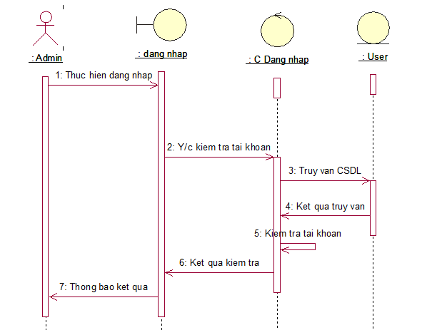

Hình 2.3.1 - Biểu đồ trình tự cho ca sử dụng đăng nhập

### 2.3.2. Biểu đồ trình tự “Sửa bài viết”

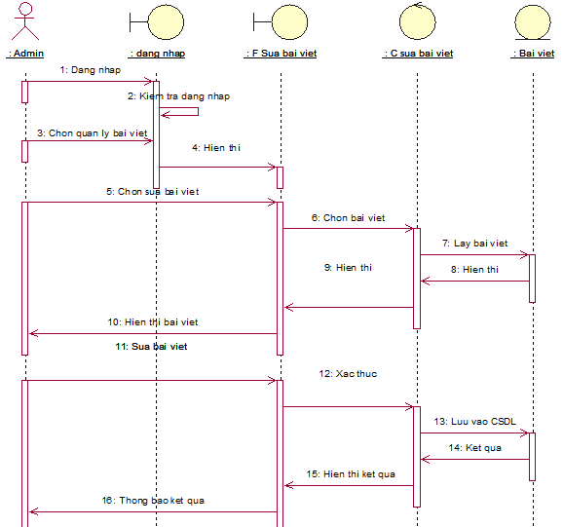

Hình 2.3.2 - Biểu đồ trình tự cho ca sử dụng sửa bài viết

### 2.3.3. Biểu đồ trình tự “Thêm bài viết”

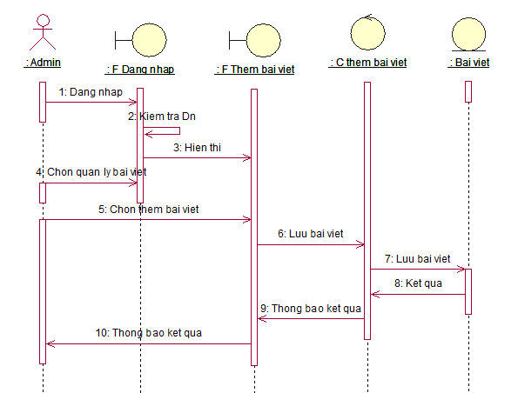

Hình 2.3.3 - Biểu đồ trình tự cho ca sử dụng thêm bài viết

### 2.3.4. Biểu đồ trình tự “Xem bài viết”

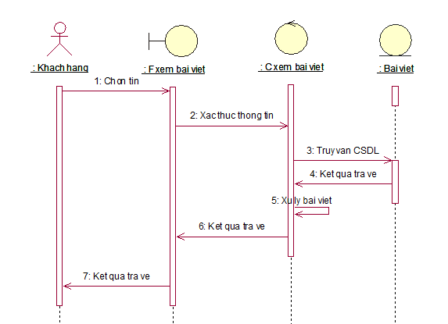

Hình 2.3.4 - Biểu đồ trình tự cho ca sử dụng xem bài viết

### 2.3.5. Biểu đồ trình tự “Xóa bài viết”

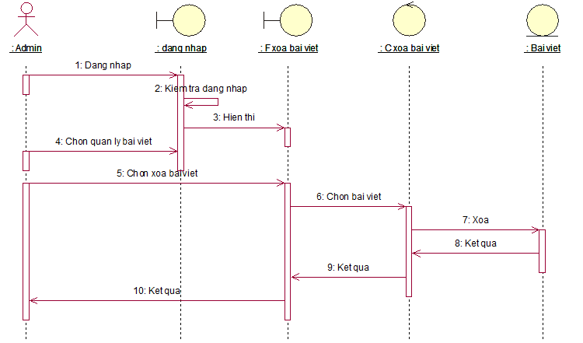

Hình 2.3.5 - Biểu đồ trình tự cho ca sử dụng xóa bài viết

## 2.4. Biểu đồ cộng tác

### 2.4.1. Biểu đồ cộng tác “Đăng nhập”

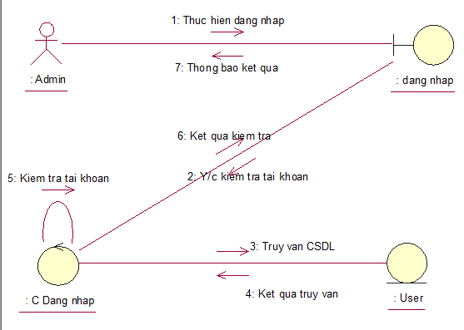

Hình 2.4.1 - Biểu đồ cộng tác cho ca sử dụng đăng nhập

### 2.4.2. Biểu đồ cộng tác “Sửa bài viết”

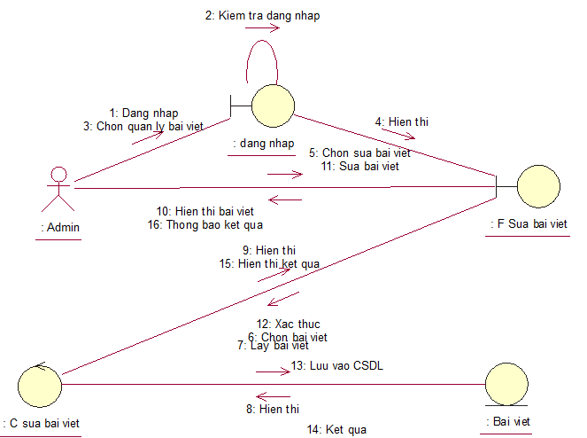

Hình 2.4.2 - Biểu đồ cộng tác cho ca sử dụng sửa bài viết

### 2.4.3. Biểu đồ cộng tác “Thêm bài viết”

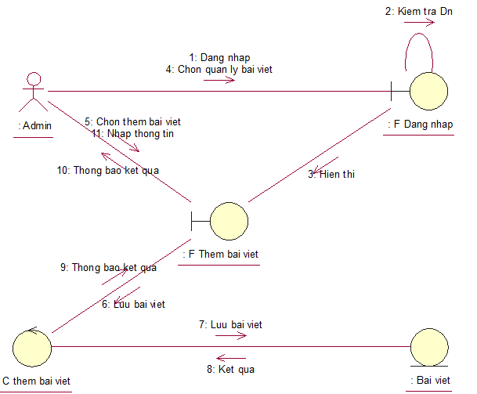

Hình 2.4.3 - Biểu đồ cộng tác cho ca sử dụng thêm bài viết

### 2.4.4. Biểu đồ cộng tác “Xóa bài viết”

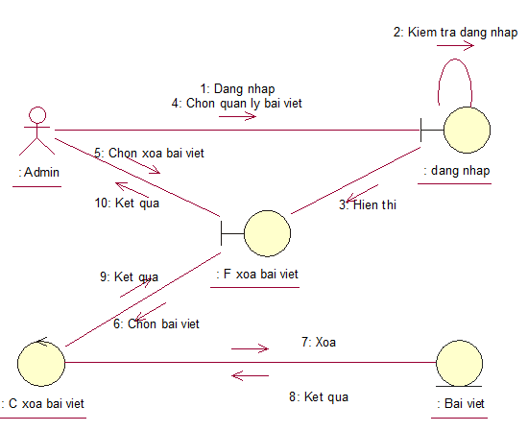

Hình 2.4.4 - Biểu đồ cộng tác cho ca sử dụng xóa bài viết

### 2.4.5. Biểu đồ cộng tác “Xem bài viết”

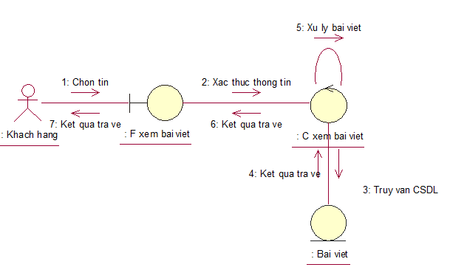

Hình 2.4.5 - Biểu đồ cộng tác cho ca sử dụng xem bài viết

## 2.5. Biểu đồ lớp

### 2.5.1. Biểu đồ lớp cho ca sử dụng “Quản lý bài viết”

#### 2.5.1.1 Biểu đồ lớp “Thêm bài viết”

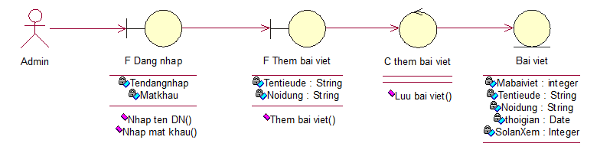

Hình 2.5.1 - Biểu đồ lớp cho ca sử dụng thêm bài viết

#### 2.5.1.2 Biểu đồ lớp “Sửa bài viết”

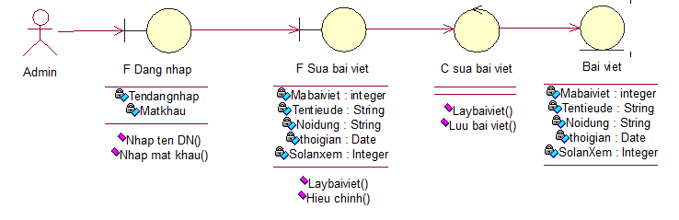

Hình 2.5.2 - Biểu đồ lớp cho ca sử dụng sửa bài viết

#### 2.5.1.3 Biểu đồ lớp “Xóa bài viết”

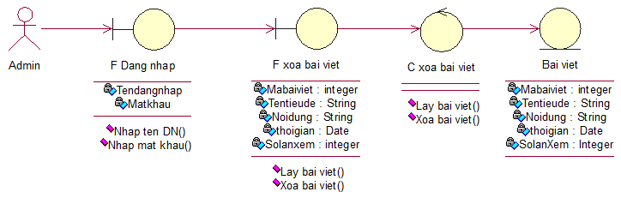

Hình 2.5.3 - Biểu đồ lớp cho ca sử dụng xóa bài viết

### 2.5.2. Biểu đồ lớp cho ca sử dụng “Đăng nhập”

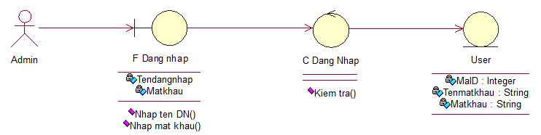

Hình 2.5.4 - Biểu đồ lớp cho ca sử dụng đăng nhập

### 2.5.3. Biểu đồ lớp cho ca sử dụng “Tìm kiếm”

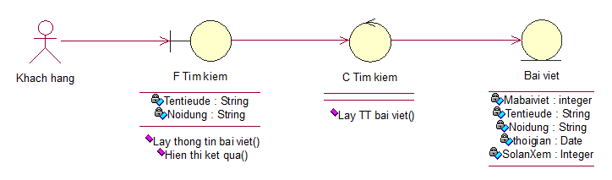

Hình 2.5.5 - Biểu đồ lớp cho ca sử dụng tìm kiếm

### 2.5.4. Biều đồ lớp cho ca sử dụng “Xem bài viết”

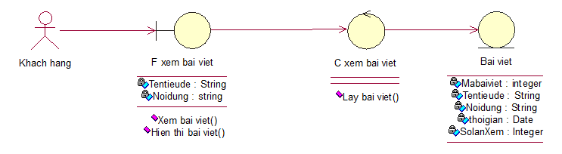

Hình 2.5.6 - Biểu đồ lớp cho ca sử dụng xem bài viết

## 2.6. Biểu đồ hoạt động

### 2.6.1. Đặc tả biểu đồ hoạt động tìm kiếm

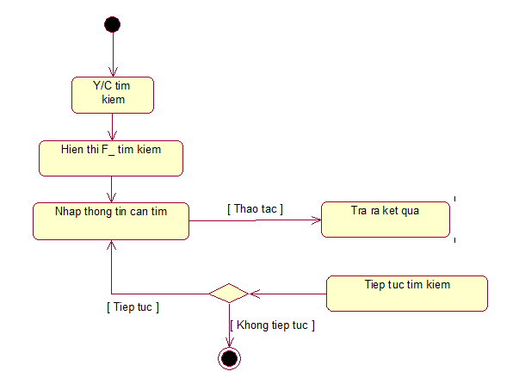

Hình 2.6.1 - Biểu đồ hoạt động tìm kiếm

* Đặc tả quy trình hoạt động tìm kiếm sản phẩm:

- Người dùng yêu cầu tìm sản phẩm.

- Lúc này tác nhân sẽ tương tác việc tìm kiếm thông qua giao diện trang chủ của hệ thống.

- Hệ thống hiển thị giao diện tìm kiếm và yêu cầu tác nhân nhập thông tin muốn tìm kiếm.

- Việc tìm kiếm được thực hiện. Hệ thống căn cứ vào từ khóa tìm kiếm của tác nhân để thao tác trong cơ sở dữ liệu.

- Kết quả trả ra theo yêu cầu tìm kiếm của tác nhân qua giao diện trang chủ.

- Nếu tác nhân tiếp tục muốn tìm kiếm thêm thông tin thì thực hiện việc nhập thông tin tìm kiếm như ban đầu và hệ thống tiếp tục thực hiện theo quy trình đó.

- Kết thúc quy trình kiếm kiếm.

### 2.6.2. Đặc tả biểu đồ hoạt động sửa bài viết

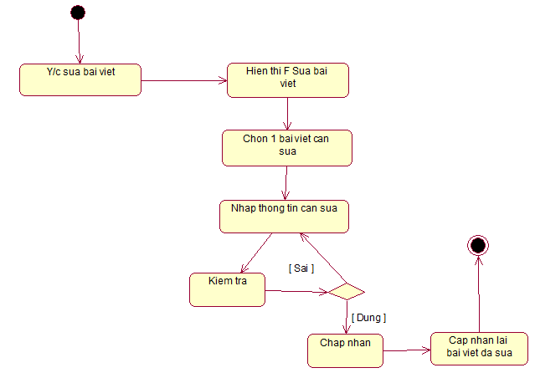

Hình 2.6.2 - Biểu đồ hoạt động sửa bài viết

* Đặc tả quy trình hoạt động sửa bài viết:

- Người dùng yêu cầu sửa bài viết và hệ thống hiển thị giao diện sửa bài viết.

- Khi hệ thống hỏi người dùng có muốn sửa hay không.

- Hệ thống yêu cầu tác nhân chọn bài cần sửa và nhập thông tin muốn sửa. Sau khi người dùng nhập các thông tin cần sửa thì hệ thống sẽ kiểm tra giá trị đã sửa xem đúng hay không.

+ Nếu dữ kiệu vừa nhập vào đúng thì sẽ chấp nhận việc sửa. Lúc này hệ thống cập nhật lại thông tin đã sửa cho người dùng kiểm tra và kết thúc quy trình sửa bản tin.

+ Nếu dữ liệu vừa nhập sai thì hệ thống yêu cầu người dùng nhập lại và trở lại quy trình nhập thông tin ban đầu.

### 2.6.3. Đặc tả biểu đồ hoạt động xóa bài viết

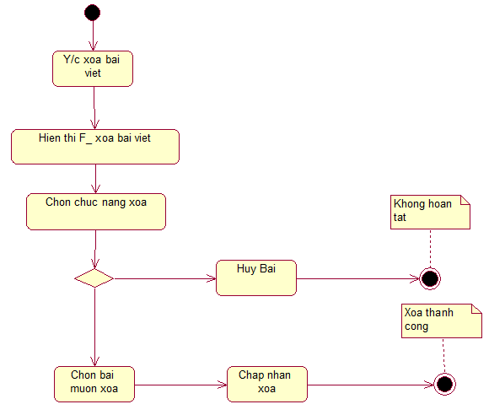

Hình 2.6.3 - Biểu đồ hoạt động xóa bài viết

* Đặc tả quy trình hoạt động xóa bài viết:

- Người dùng yêu cầu xóa bài viết.

- Hệ thống sẽ hiển thị giao diện xóa bài viết người dùng có thể xóa một bài viết hoặc lựa chọn xóa nhiều bài viết cùng lúc.

- Sau khi chọn chức năng xóa bài viết. Hệ thống hỏi lại đã chắc chắn muốn xóa chưa.

+ Nếu không đồng ý thì hệ thống sẽ hủy việc xóa bài viết và kết thúc quá trình xóa và trường hợp này việc xóa bài viết không thành công.

+ Nếu đồng ý, hệ thống yêu cầu người dùng chọn danh sách các bài viết muốn xóa và chấp nhận xóa. Hệ thống trả ra kết quả bạn đã xóa bài viết thành công.

- Kết thúc quy trình xóa bài viết.

### 2.6.4. Đặc tả biểu đồ hoạt động thêm bài viết

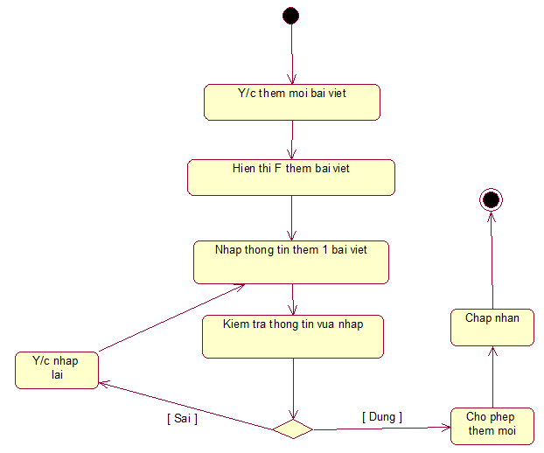

Hình 2.6.4 - Biểu đồ hoạt động thêm bài viết

* Đặc tả quy trình hoạt động thêm bài viết:

- Người dùng yêu cầu thêm mới bài viết.

- Hệ thống sẽ hiển thị giao diện thêm mới bài viết.

- Sau đó hệ thống yêu cầu người dùng nhập thông tin cho bài viết để hoàn thành quy trình thêm mới bài viết với các thông tin như: mã bài viết, tên bài viết, nội dung, thời gian, tác giả.

- Người dùng nhập các thông tin thì hệ thống sẽ kiểm tra các dữ liệu đầu vào xem đùng hay không. Kết quả lúc này sẽ trả ra 2 giá trị: Đúng hoặc sai.

+ Nếu đúng thì cho phép thêm bài viết và việc thêm mới bài viết thành công.

+ Ngược lại nếu sai thì hệ thống yêu cầu nhập lại và quay lại việc nhập thông tin và kiểm tra thông tin nhận.

- Kết thúc quy trình thêm mới bài viết.

# CHƯƠNG 3. XÂY DỰNG CƠ SỞ DỮ LIỆU

## 3.1 Cơ sở dữ liệu

### 3.1.1 Bảng ảnh

* + - * Mục đích: dùng để lưu trữ thông tin tài khoản của người quản trị
      * Tên bảng trong cơ sở dữ liệu: Anhs

|  |  |  |
| --- | --- | --- |
| **Tên cột** | **Kiểu dữ liệu** | **Ghi chú** |
| Id | Int | Mã ảnh(khóa chính) |
| Link | Nvarchar(50) | Link ảnh |
| TenAnh | Nvarchar(50) | Tên ảnh |
| Status | Int | Tình trạng |
| Banner | Nvarchar(50) | Tình trạng banner |
| TourId | Nvarchar(50) | Mã tour (khoá ngoại) |

Bảng 1: Ảnh

### 3.1.2 Bảng bình luận

* + - * Mục đích: dùng để lưu trữ thông tin tài khoản của người quản trị
      * Tên bảng trong cơ sở dữ liệu: BinhLuans

|  |  |  |
| --- | --- | --- |
| **Tên cột** | **Kiểu** | **Ghi chú** |
| id | Int | Mã bình luận(khóa chính) |
| TourId | Int | Mã tour(khoá ngoại) |
| UserId | Int | Mã người dùng(khoá ngoại) |
| BinhLuan | Nvarchar(50) | Bình luận |
| Star | Int | Số sao đánh giá |
| LoadHome | Int | Hiển thị ra trang chủ |

Bảng 2: Bình luận

### 3.1.3 Bảng cẩm nang du lịch

* + - * Mục đích: dùng để lưu trữ thông tin tài khoản của người quản trị
      * Tên bảng trong cơ sở dữ liệu: CamNangDuLiches

|  |  |  |
| --- | --- | --- |
| **Tên cột** | **Kiểu** | **Ghi chú** |
| id | Int | Mã ảnh(khóa chính) |
| Name | Int | Tên |
| Icon | Int | Icon |
| Content | Nvarchar(50) | Giới thiệu |
| Status | Int | Tình trạng |

Bảng 3: Cẩm nang du lịch

### 3.1.4 Bảng chỉ tiêu

* + - * Mục đích: dùng để lưu trữ thông tin tài khoản của người quản trị
      * Tên bảng trong cơ sở dữ liệu: ChiTieus

|  |  |  |
| --- | --- | --- |
| **Tên cột** | **Kiểu** | **Ghi chú** |
| id | Int | Mã chỉ tiêu(khóa chính) |
| ChiTieuNgay | Int | Chỉ tiêu ngày |
| ChiTieuThang | Int | Chỉ tiêu tháng |
| ChiTieuTuan | Int | Chỉ tiêu tuần |
| ChiTieuNam | Int | Chỉ tiêu năm |

Bảng 4: Chỉ tiêu

### 3.1.5 Bảng địa điểm

* + - * Mục đích: dùng để lưu trữ thông tin tài khoản của người quản trị
      * Tên bảng trong cơ sở dữ liệu: DiaDiems

|  |  |  |
| --- | --- | --- |
| **Tên cột** | **Kiểu** | **Ghi chú** |
| id | Int | Mã địa điểm(khóa chính) |
| Name | Nvarchar(50) | Tên |
| Status | Int | Tình trạng |
| QuocgiaId | Int | Mã quốc gia(khoá ngoại) |

Bảng 5: Địa điểm

### 3.1.6 Bảng dịch vụ

* + - * Mục đích: dùng để lưu trữ thông tin tài khoản của người quản trị
      * Tên bảng trong cơ sở dữ liệu: DichVus

|  |  |  |
| --- | --- | --- |
| **Tên cột** | **Kiểu** | **Ghi chú** |
| id | Int | Mã dịch vụ(khóa chính) |
| Name | Nvarchar(50) | Tên |
| Mota | Nvarchar(50) | Mô tả |

Bảng 6: Dịch vụ

### 3.1.7 Bảng hoá đơn

* + - * Mục đích: dùng để lưu trữ thông tin tài khoản của người quản trị
      * Tên bảng trong cơ sở dữ liệu: HoaDons

|  |  |  |
| --- | --- | --- |
| **Tên cột** | **Kiểu** | **Ghi chú** |
| id | Int | Mã hoá đơn(khóa chính) |
| UserId | Int | Khoá ngoại |
| TourId | Int | Khoá ngoại |
| NguoiLon | Int | Người lớn |
| TreEm | Int | Trẻ em |
| EmBe | Int | Em bé |
| Ngaydi | Nvarchar(50) | Ngày đi |

Bảng 7: Hoá đơn

### 3.1.8 Bảng khuyến mãi

* + - * Mục đích: dùng để lưu trữ thông tin tài khoản của người quản trị
      * Tên bảng rong cơ sở dữ liệu: KhuyenMais

|  |  |  |
| --- | --- | --- |
| **Tên cột** | **Kiểu dữ liệu** | **Ghi chú** |
| id | Int | Mã khuyến mãi(khóa chính) |
| KhuyenMai | Int | Khuyến mãi |
| Name | Nvarchar(50) | Tên |
| Status | Int | Tình trạng |

Bảng 8: Khuyến mãi

### 3.1.9 Bảng liên hệ

* + - * Mục đích: dùng để lưu trữ thông tin tài khoản của người quản trị
      * Tên bảng trong cơ sở dữ liệu: LienHes

|  |  |  |
| --- | --- | --- |
| **Tên cột** | **Kiểu dữ liệu** | **Ghi chú** |
| id | Int | Mã liên hệ(khóa chính) |
| Sdt | Int | Số điện thoại |
| Email | Nvarchar(50) | Email |
| Content | Nvarchar(50) | Nội dung |
| DiaChi | Nvarchar(50) | Địa chỉ |
| Status | Int | Tình trạng |

Bảng 9: Liên hệ

### 3.1.10 Bảng loại tour

* + - * Mục đích: dùng để lưu trữ thông tin tài khoản của người quản trị
      * Tên bảng trong cơ sở dữ liệu: LoaiTour

|  |  |  |
| --- | --- | --- |
| **Tên cột** | **Kiểu dữ liệu** | **Ghi chú** |
| id | Int | Mã loại tour(khóa chính) |
| Name | Nvachar(50) | Tên |
| Status | Int | Tình trạng |

Bảng 10: Loại tour

### 3.1.11 Bảng mạng xã hội

* + - * Mục đích: dùng để lưu trữ thông tin tài khoản của người quản trị
      * Tên bảng trong cơ sở dữ liệu: MangXaHois

|  |  |  |
| --- | --- | --- |
| **Tên cột** | **Kiểu dữ liệu** | **Ghi chú** |
| id | Int | Mã mạng xã hội(khóa chính) |
| Name | Nvarchar(50) | Tên |
| Color | Nvarchar(50) | Màu |
| Icon | Nvarchar(50) | Icon |
| Status | Int | Tình trạng |

Bảng 11: Mạng xã hội

### 3.1.12 Bảng ngày đi

* + - * Mục đích: dùng để lưu trữ thông tin tài khoản của người quản trị
      * Tên bảng trong cơ sở dữ liệu: NgayDis

|  |  |  |
| --- | --- | --- |
| **Tên cột** | **Kiểu dữ liệu** | **Ghi chú** |
| id | Int | Mã ngày đi(khóa chính) |
| Ngay | Nvarchar(50) | Ngày đi |
| Status | Nvarchar(50) | Tình trạng |

Bảng 12: Ngày đi

### 3.1.13 Bảng quốc gia

* + - * Mục đích: dùng để lưu trữ thông tin tài khoản của người quản trị
      * Tên bảng trong cơ sở dữ liệu: QuocGias

|  |  |  |
| --- | --- | --- |
| **Tên cột** | **Kiểu dữ liệu** | **Ghi chú** |
| id | Int | Mã quốc gia(khóa chính) |
| Name | Nvarchar(50) | Tên |
| Status | Int | Tình trạng |

Bảng 13: Quốc gia

### 3.1.14 Bảng role

* + - * Mục đích: dùng để lưu trữ thông tin tài khoản của người quản trị
      * Tên bảng trong cơ sở dữ liệu: Roles

|  |  |  |
| --- | --- | --- |
| **Tên cột** | **Kiểu dữ liệu** | **Ghi chú** |
| id | Int | Mã role(khóa chính) |
| Name | Nvarchar(50) | Tên |
| Status | Int | Tình trạng |
| MoTa | Nvarchar(50) | Mô tả |

Bảng 14: Role

### 3.1.15 Bảng tag

* + - * Mục đích: dùng để lưu trữ thông tin tài khoản của người quản trị
      * Tên bảng trong cơ sở dữ liệu: Tags

|  |  |  |
| --- | --- | --- |
| **Tên cột** | **Kiểu dữ liệu** | **Ghi chú** |
| id | Int | Mã tag(khóa chính) |
| Name | Nvarchar(50) | Tên |
| Status | Int | Tình trạng |

Bảng 15: Tag

### 3.1.16 Bảng tin tức

* + - * Mục đích: dùng để lưu trữ thông tin tài khoản của người quản trị
      * Tên bảng trong cơ sở dữ liệu: TinTucs

|  |  |  |
| --- | --- | --- |
| **Tên cột** | **Kiểu dữ liệu** | **Ghi chú** |
| id | Int | Mã role(khóa chính) |
| Name | Nvarchar(50) | Tên |
| TomTat | Nvarchar(50) | Tóm tắt |
| Content | Nvarchar(50) | Nội dung |
| TacGia | Nvarchar(50) | Tác giả |
| Anh | Nvarchar(50) | Ảnh |
| TenAnh | Nvarchar(50) | Tên ảnh |
| Facebook | Nvarchar(50) | Facebook |
| Instagram | Nvarchar(50) | Instagram |
| Twitch | Nvarchar(50) | Twitch |
| status | Int | Tình trạng |

Bảng 16: Tin tức

### 3.1.17 Bảng tour

* + - * Mục đích: dùng để lưu trữ thông tin tài khoản của người quản trị
      * Tên bảng trong cơ sở dữ liệu: Tours

|  |  |  |
| --- | --- | --- |
| **Tên cột** | **Kiểu dữ liệu** | **Ghi chú** |
| id | Int | Mã tour loại tour(khóa chính) |
| Name | Nvarchar(50) | Tên |
| Avatar | Nvarchar(50) | ảnh bìa |
| TenAnh | Nvarchar(50) | Tên ảnh |
| GiaNguoiLon | Int | Giá người lớn |
| GiaTreEm | Int | Giá trẻ em |
| GiaEmBe | Int | Giá em bé |
| Trailer | Nvarchar(50) | Trailer |

|  |  |  |
| --- | --- | --- |
| ChiTietTour | Nvarchar(50) | Chi tiết tour |
| LuuY | Nvarchar(50) | Lưu ý |
| ViTri | Nvarchar(50) | Vị trí |
| BanDo | Nvarchar(50) | Bản đồ |
| Status | Int | Tình trạng |

Bảng 17: Tour

### 3.1.18 Bảng người dùng

* + - * Mục đích: dùng để lưu trữ thông tin tài khoản của người quản trị
      * Tên bảng trong cơ sở dữ liệu: Users

|  |  |  |
| --- | --- | --- |
| **Tên cột** | **Kiểu dữ liệu** | **Ghi chú** |
| id | Int | Mã role(khóa chính) |
| Name | Nvarchar(50) | Tên |
| GioiTinh | Int | Giới tính |
| Email | Nvarchar(50) | Email |
| Password | Nvarchar(50) | Mật khẩu |
| Avatar | Nvarchar(50) | Ảnh |
| TenAnh | Nvarchar(50) | Tên ảnh |
| DiaChi | Nvarchar(50) | Địa chỉ |
| Sdt | Nvarchar(50) | Số điện thoại |
| NgaySinh | Nvarchar(50) | Ngày sinh |
| status | Int | Tình trạng |

Bảng 18: Người dùng

### 3.1.19 Bảng thông báo

* + - * Mục đích: dùng để lưu trữ thông tin tài khoản của người quản trị
      * Tên bảng trong cơ sở dữ liệu: ThongBaos

|  |  |  |
| --- | --- | --- |
| **Tên cột** | **Kiểu dữ liệu** | **Ghi chú** |
| id | Int | Mã role(khóa chính) |
| userId | Int | Mã người dùng |
| NoiDung | Nvarchar(50) | Nội dung |
| Status | Int | Tình trạng |

Bảng 19: Thông báo

### 3.1.20 Bảng hoá đơn cá nhân

* + - * Mục đích: dùng để lưu trữ thông tin tài khoản của người quản trị
      * Tên bảng trong cơ sở dữ liệu: HoaDonCaNhans

|  |  |  |
| --- | --- | --- |
| **Tên cột** | **Kiểu dữ liệu** | **Ghi chú** |
| id | Int | Mã role(khóa chính) |
| userId | Int | Mã người dùng |
| NoiKhoiHanh | Nvarchar(50) | Nội dung |
| NgayKhoiHanh | Nvarchar(50) | Ngày khởi hành |
| DiaDiemDi | Nvarchar(50) | Địa điểm đi |
| GiaTien | Int | Giá tiền |
| LuuY | varchar(50) | Lưu ý |
| KiemDuyet | int | Kiểm duyệt |
| Agree | int | Đồng ý |

Bảng 20: Hoá đơn cá nhân

# CHƯƠNG 4. THIẾT KẾ GIAO DIỆN

## 4.1 Giao diện đối với khách hàng

### A picture containing text, sky, outdoor, building Description automatically generated4.1.1 Giao diện trang chủ

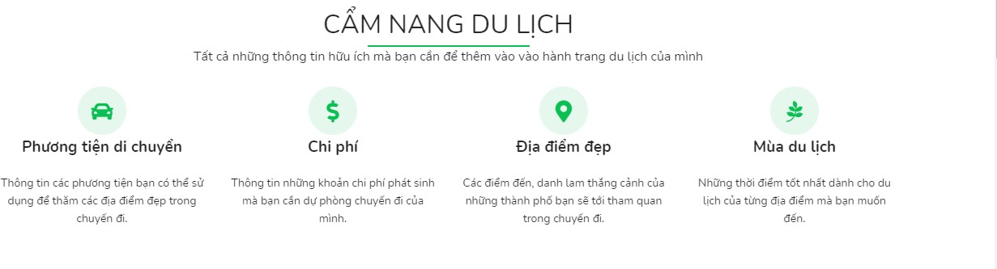Hình 1: Giao diện trang chủ - Menu

Hình 2: Giao diện trang chủ - Cẩm nang du lịch

Giao diện banner đẹp mắt nhằm thu hút khách hàng, cẩm nang du lịch chỉ là phần giao diện thêm bắt mắt hơn.

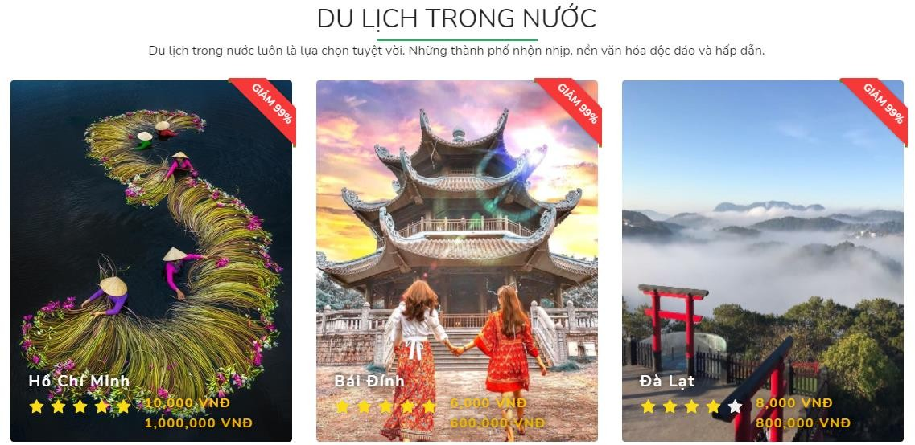

Hình 3: Giao diện trang chủ - Tour trong nước

Phần du lịch trong nước nhằm mục đích hiển thị các tour mới ở trong nước giúp người dùng dễ dàng lựa chọn hơn.

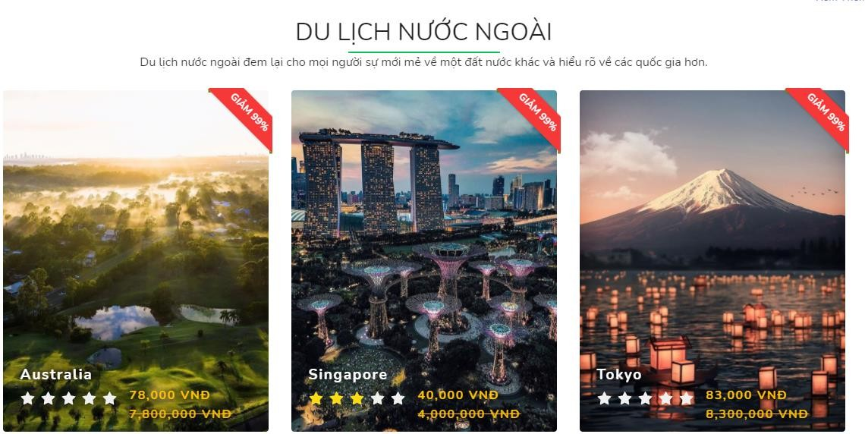

Hình 4: Giao diện trang chủ - Tour nước ngoài

Phần du lịch nước ngoài nhằm mục đích hiển thị các tour mới ở nước ngoài giúp người dùng dễ dàng lựa chọn hơn.

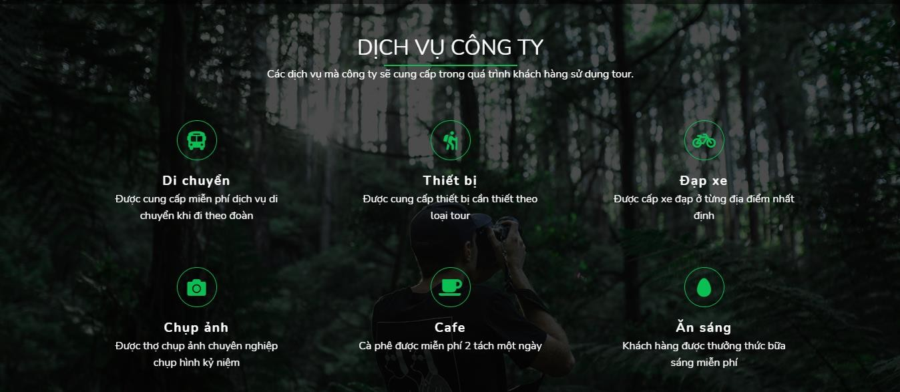

Hình 5: Giao diện trang chủ - Dịch vụ

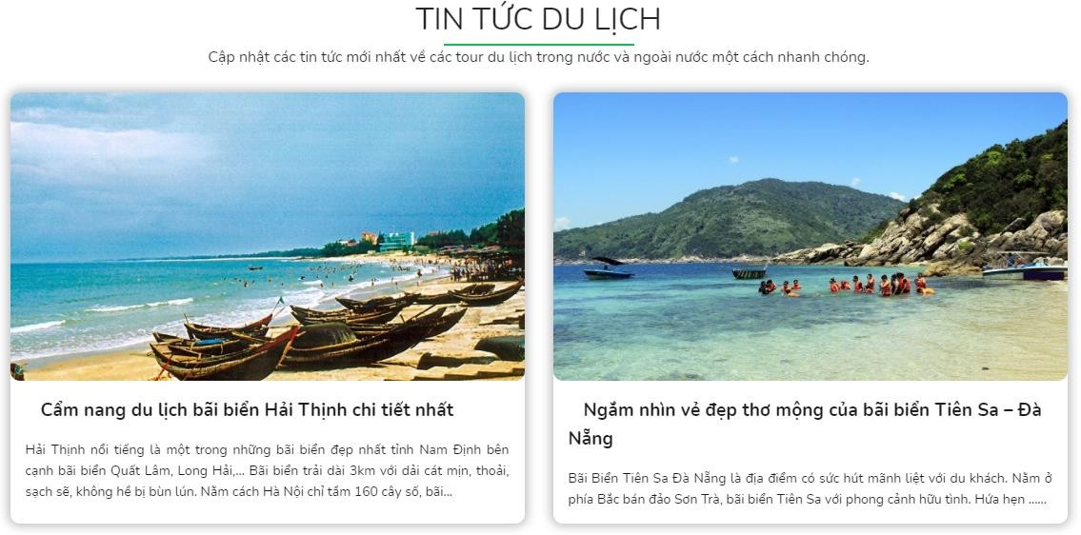Giao diện dịch vụ công ty nhằm mục đích hiển thị các dịch vụ tốt nhất của công ty nhằm thu hút nhiều hơn số lượng khách hàng.

Hình 6: Giao diện trang chủ - Tin tức

Giao diện tin tức nhằm mục đích hiển thị các tin tức mới nổi bật, khách hàng có thể chọn và xem tin tức ngay trên giao diện này.

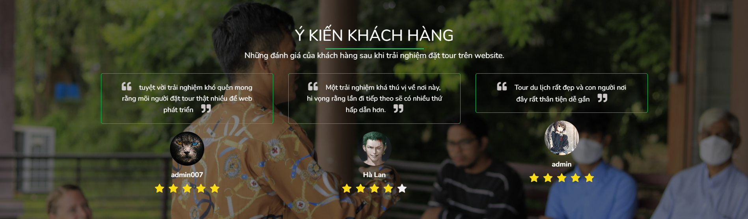 Hình 6: Giao diện trang chủ - Ý kiến khách hàng

Giao diện ý kiến khách hàng nhằm mục đích hiển thị những bình luận nổi bật mà khách hàng đã trải nghiệm tour để lại bình luận

### Graphical user interface, website Description automatically generated4.1.2 Giao diện thông tin tour

Hình 7: Giao diện xem thông tin tour

Giao diện xem thông tin tour nhằm mục đích hiển thị cho khách hàng xem một số hình ảnh banner liên quan đến tour du lịch gồm có: ngày khởi hành, thời gian xuất phát, nơi khởi hành, giá tour và số chỗ ngồi còn lại.

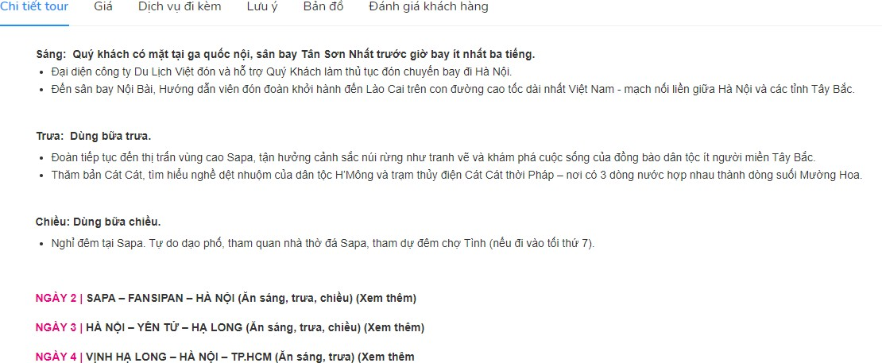

Hình 8: Giao diện chi tiết tour

Giao diện chi tiết tour nhằm mục đích hiển thị lịch trình của chuyến đi cho khách hàng để giúp cho khách hàng dễ nắm bắt chuyến đi hơn.

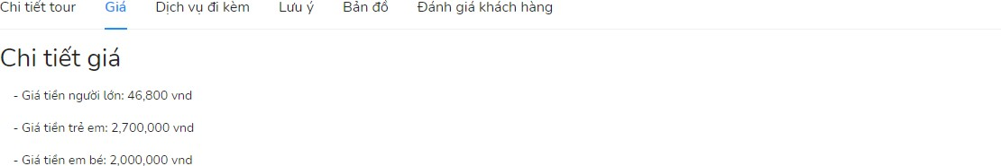

Hình 9: Giao diện giá tour

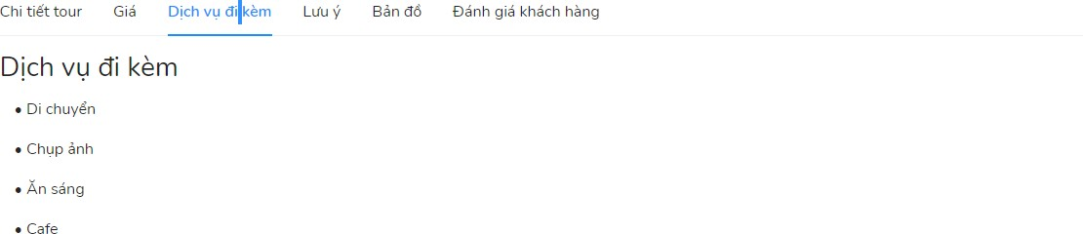Giao diện giá tour nhằm mục đích hiển thị giá của tour bao gồm: giá tiền người lớn, giá tiền trẻ em, giá tiền em bé.

Hình 10: Giao diện dịch vụ đi kèm

Giao diện dịch vụ đi kèm nhằm mục đích hiển thị các dịch vụ sẽ đi kèm với tour trên.

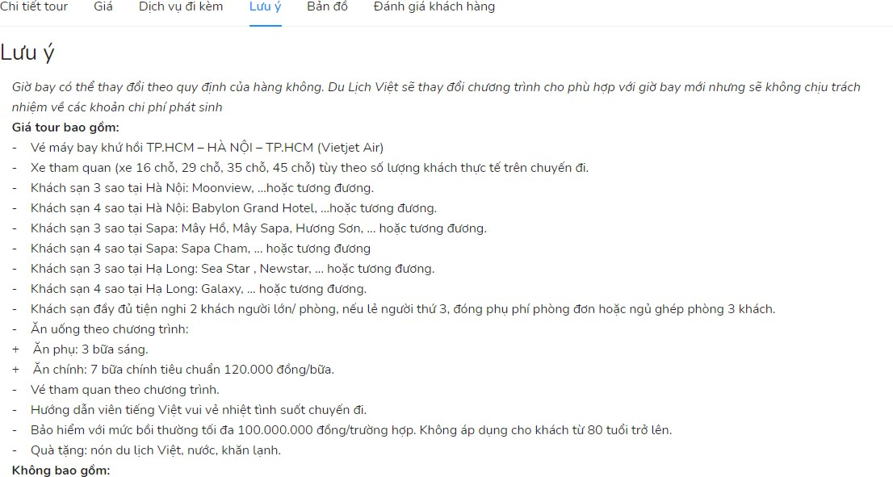

Hình 11: Giao diện lưu ý

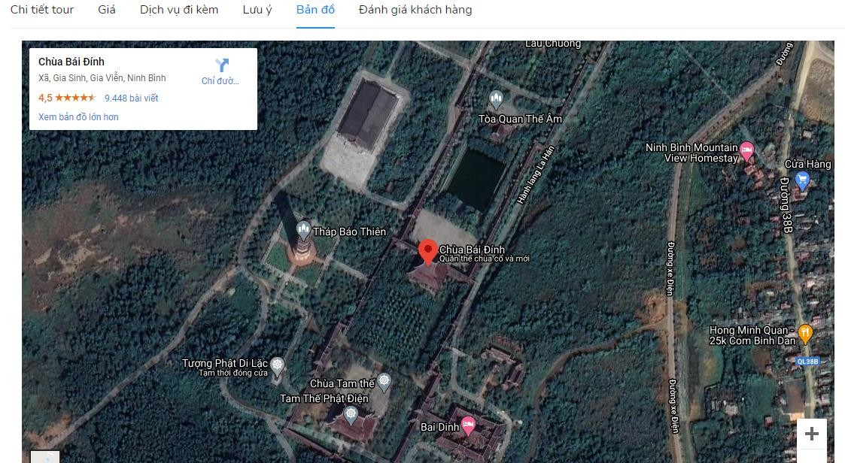Giao diện lưu ý nhằm mục đích hiển thị các lưu ý khi đặt tour

Hình 12: Giao diện bản đồ

Giao diện bản đồ nhằm mục đích hiển thị bản đồ nơi khách hàng muốn đến, khách hàng có thể hình dung chuyến đi bằng cách vào google map để xem tuyến đường.

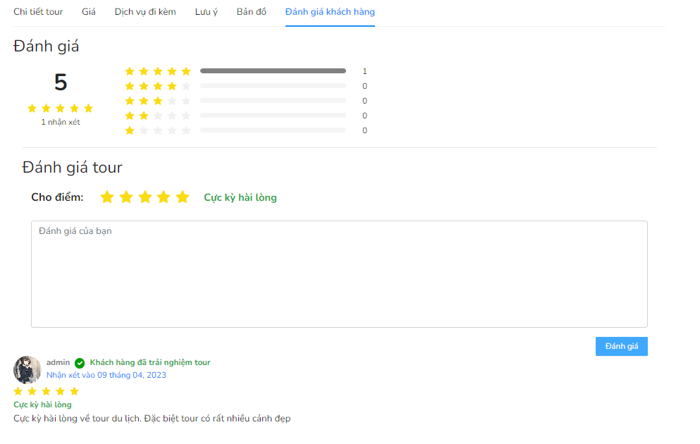

Hình 13: Giao diện đánh giá

Giao diện đánh giá nhằm mục đích hiển thị các đánh giá mà các khách hàng trước đã trải nghiệm tour, khách hàng mới cũng có thể đánh giá bằng cách để lại nhận xét về tour và số sao có phù hợp giá tiền mình bỏ ra hay không.

### A screenshot of a computer Description automatically generated with medium confidence4.1.3 Giao diện đăng ký tour

Hình 14: Giao diện đăng ký tour

Giao diện đăng ký tour nhằm mục đích hiển thị cho khách hàng xem những thông tin mà khách hàng cần phải nhập đầy đủ trước khi đăng ký, khách hàng có thể chọn số người lớn, trẻ em hay là em bé. Hệ thống sẽ tổng hợp số lượng người đi cho mình và tính tổng tiền cần phải thanh toán.

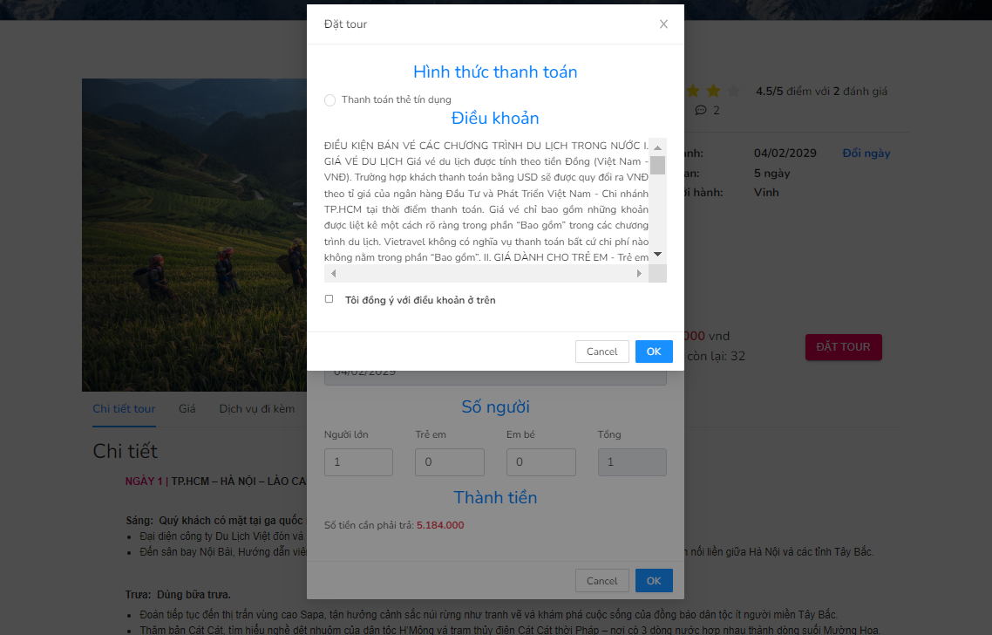

Hình 15: Giao diện điều khoản đăng ký

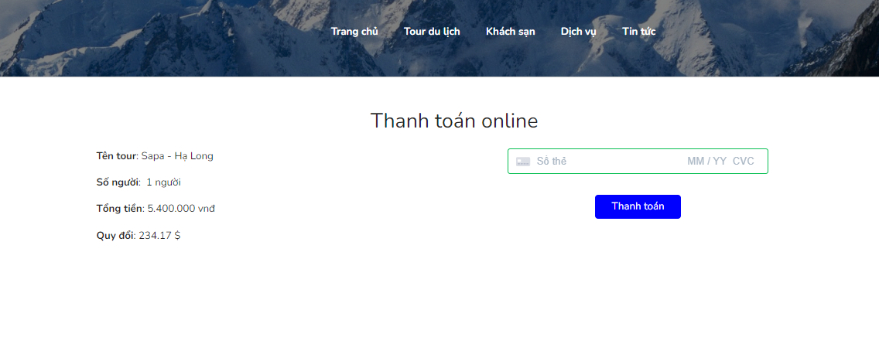Giao diện điều khoản đăng ký nhằm mục đích hiển thị những điều khoản mà hệ thống đặt ra nếu bạn đồng ý với điều khoản mà công ty đặt ra thì bạn mới có thể đăng ký chuyến đi về hình thức thanh toán sẽ có hình thức thanh toán bằng thẻ tín dụng.

Hình 16: Giao diện thanh toán online

Giao diện thanh toán online nhằm mục đích hiển thị các thông tin về tour mà bạn muốn đặt, số tiền sẽ được chuyển đổi từ Việt Nam đồng thành Đô la Mỹ vì hình thức thanh toán online bằng thẻ tín dụng sẽ dùng giá Đô la để thanh toán.

### A collage of boats on a beach Description automatically generated with low confidence4.1.4 Giao diện trang tin tức

Hình 17: Giao diện trang tin tức

Giao diện tin tức nhằm mục đích hiển thị danh sách tin tức có trong hệ thống, khách hàng có thể chọn các tin tức để đọc.

### Graphical user interface, text, application, email Description automatically generated4.1.5 Giao diện trang đọc tin tức

Hình 18: Giao diện đọc tin tức

Giao diện đọc tin tức là giao diện nhằm mục đích hiển thị các nội dung của tin tức, khách hàng có thẻ chọn các tin tức liên quan bên cạnh để đọc tin.

### A screenshot of a computer Description automatically generated with medium confidence4.1.6 Giao diện đăng nhập

Hình 19: Giao diện đăng nhập

Giao diện đăng nhập là giao diện nhằm mục đích hiển thị trang đăng nhập của hệ thống, khách hàng sẽ điền các thông tin của tài khoản để tiến hành truy cập hệ thống.

### A screenshot of a login page Description automatically generated with medium confidence4.1.7 Giao diện đăng ký

Hình 20: Giao diện đăng ký

Giao diện đăng ký nhằm mục đích hiển thị giao diện đăng ký của hệ thống, khách hàng sẽ phải điền đầy đủ thông tin và đúng định dạng của hệ thống để tiến hành đăng ký tài khoản.

## 4.2 Giao diện trang quản trị

### Graphical user interface Description automatically generated4.2.1 Giao diện quản trị admin

Hình 21: Giao diện doanh thu

Giao diện doanh thu nhằm mục đích hiển thị doanh thu của công ty đã đạt được theo các chỉ tiêu ngày, tháng, năm. Nhân viên có thể đặt chỉ tiêu theo ngày, tháng, năm tuỳ thuộc vào tình hình của công ty.

### Graphical user interface, application Description automatically generated4.2.2 Giao diện quản trị tin tức

Hình 22: Giao diện quản lý tin tức

Giao diện quản lý tin tức nhằm mục đích hiển thị các tin tức hiện có trong hệ thống. Nhân viên có thể thêm, sửa, xoá các tin tức và có thể làm ẩn hiển các tin tức của hệ thống.

### Graphical user interface, application Description automatically generated4.2.3 Giao diện thêm sửa tin tức

Hình 23: Giao diện thêm, sửa tin tức

Giao diện thêm, sửa tin tức nhằm mục đích hiển thị các thông tin mà nhân viên cần nhập để tiến hành thêm hoặc sửa thông tin của tin tức.

### A screenshot of a computer Description automatically generated with medium confidence4.2.4 Giao diện quản lý tour

Hình 24: Giao diện quản lý tour

Giao diện quản lý tour nhằm mục đích hiển thị các tin tức hiện có trong hệ thống. Nhân viên có thể thêm, sửa, xoá các tour và có thể làm ẩn hiển các tour của hệ thống.

### A screenshot of a computer Description automatically generated with medium confidence4.2.5 Giao diện thêm, sửa tour

Hình 25: Giao diện thêm, sửa tour

Giao diện thêm, sửa tour nhằm mục đích hiển thị các thông tin mà nhân viên cần nhập để tiến hành thêm hoặc sửa thông tin của tour.

### 4.2.6 Giao diện quản lý thông tin khách hàng

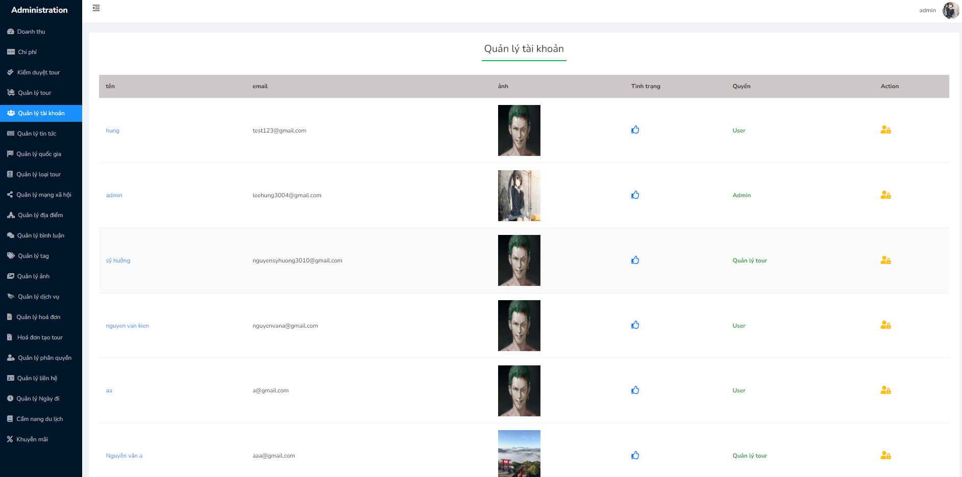

Hình 26: Giao diện quản lý thông tin khách hàng

Giao diện quản lý thông tin khách hàng nhằm mục đích hiển thị các thông tin khách hàng hiện có trong hệ thống. Nhân viên có thể cấp quyền hoạt động của hệ thống, hệ thống có các quyền sau: biên tập viên, quản lý tour, quản lý bình luận, quản lý tin tức và admin.

## 4.3 Thiết kế giao diện Figma

Link thiết kế giao diện trang web:

<https://www.figma.com/file/La6AKcLWA2ygFAPIyeWceQ/WebBookingTour?type=design&node-id=0-1>

# CHƯƠNG 5. ĐÁNH GIÁ GIAO DIỆN

Đối tượng mà người đánh giá sẽ dựa vào để đưa ra đánh giá của mình:

_ Admin trang web

_ Người dùng đã tạo tài khoản trên hệ thống

_ Khách tới xem trang web để xem các tour du lịch

Những tiêu chuẩn được lựa chọn từ 10 Usability trong phương pháp Heuristic Evaluation để đánh giá trang web:

**#1: Visibility of system status**

Luôn thông báo cho người dùng về những gì đang diễn ra, thông qua phản hồi thích hợp trong thời gian hợp lý.

**#2: Match between system and the real world**

Hệ thống nên nói ngôn ngữ của người dùng, với các từ, cụm từ và khái niệm quen thuộc với người dùng, thay vì các thuật ngữ hướng hệ thống. Tuân theo các quy ước trong thế giới thực, làm cho thông tin xuất hiện theo thứ tự tự nhiên và hợp lý

**#3: User control and freedom**

Cho phép người dùng tự do trải nghiệm trang web

**#4: Consistency and standard**

Trang web cần đảm bảo sự nhất quán và tiêu chuẩn

**#5: Recognition rather than recall**

Thiết kế sẽ phải giúp người dùng dễ nhìn nhận và hiểu nội dung đang được cung cấp chứ không nên khiến họ phải ngồi suy nghĩ và đặt câu hỏi do không hiểu nội dung mình đang quan sát

**#6: Flexibility and efficiency of use**

Với lưu lượng người dùng lớn, mỗi người dùng sẽ muốn truy cập vào trang web với mục đích khác nhau nên ta cần đảm bảo có thể đáp ứng mong muốn của mỗi người

**#7: Aesthetic and minimalist design**

Thiết kế nên đơn giản và mang tính thẩm mỹ

Phần đánh giá sẽ dựa trên 3 trang chính sẽ tuong tác với người dùng là:

_ Trang đăng nhập/đăng ký

_ Trang chủ

_ Trang chi tiết tour

Bên cạnh đó các trang khác cũng sẽ áp dụng những tiêu chí trên để đánh giá như Trang tìm kiếm tour, Trang Admin, Trang thanh toán, Trang thông tin người dùng

## 5.1 Trang chủ

**#1: Visibility of system status**

Khi ở đầu trang chủ, nút bấm “Trang chủ” trên thanh toolbar ở góc phải trên cùng màn hình sẽ được tô màu xanh so với các lựa chọn khác để người dùng có thể biết chính xác mình đang ở trang nào.

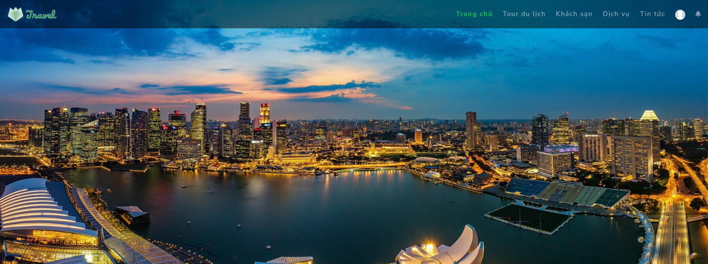

Đồng thời khi trỏ chuột vào các lựa chọn như “Phương tiện di chuyển”, “Chi phí”, “Địa điểm đẹp”, “Mùa du lịch” thì các nút bấm sẽ sáng màu lên, tạo cảm giác sống động hơn cho người dùng trải nghiệm. Điều tương tự cũng sẽ được áp dụng khi người dùng trỏ chuột vào hình ảnh đại diện của các tour du lịch

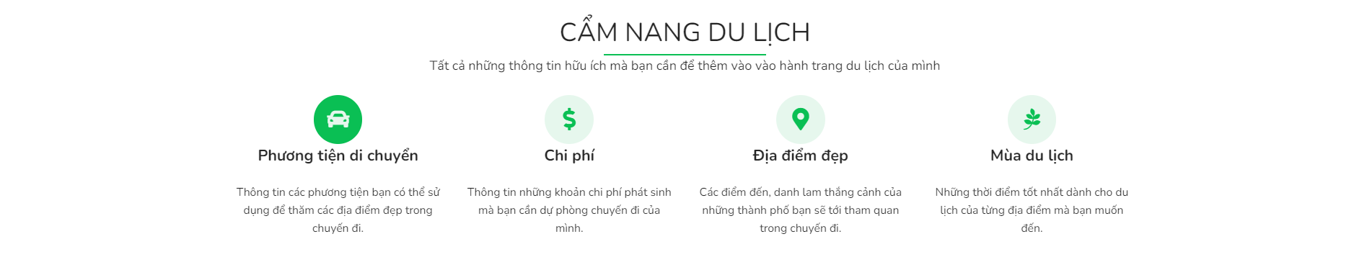

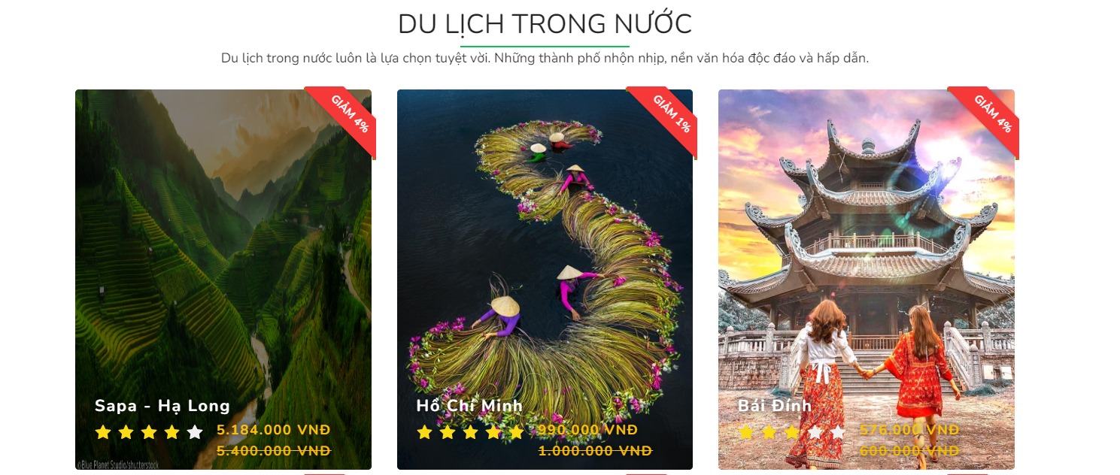

**#2: Match between system and the real world**

Các icon được thiết kế lựa chọn tương tự như thực tế để người dùng dễ liên tưởng hơn. Ví dụ như ở mục “Phương tiện đi chuyển” sẽ là icon chiếc xe hơi, “Chi phí” sẽ là icon dollar,…hay ở mục Dịch vụ ta có thể thấy như icon tàu hỏa sẽ được sử dụng để miêu tả cho dịch vụ “Di chuyển”, icon camera để miêu tả cho dịch vụ “Chụp ảnh”,….

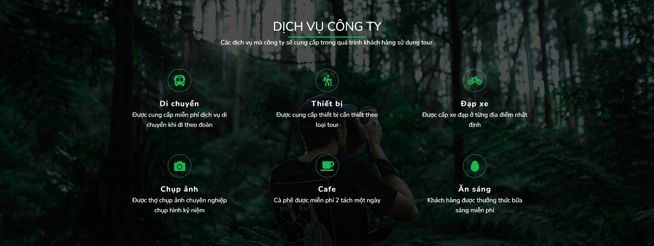

**#3: User control and freedom**

Trang web cho phép người dùng tự do di chuyển trên trang chủ và lựa chọn những thông tin mình muốn để click vào xem chứ không hề ép buộc người dùng phải xem theo một trật tự nhất định

**#4: Consistency and standard**

Về mặt nhất quán ở phần Trang chủ, nó được thể hiện qua việc khi click chọn vào từng phần ở trên toolbar thì ta có thể thấy mỗi mục sẽ tuân theo thiết kế là bố cục sẽ được đặt trong một khung hình chữ nhật. Với tiêu đề mục sẽ được đặt trên cùng và gạch chân, và đi kèm dưới đó là nội dung cơ bản của mục đó.

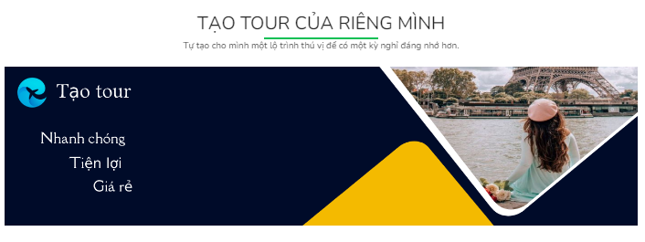

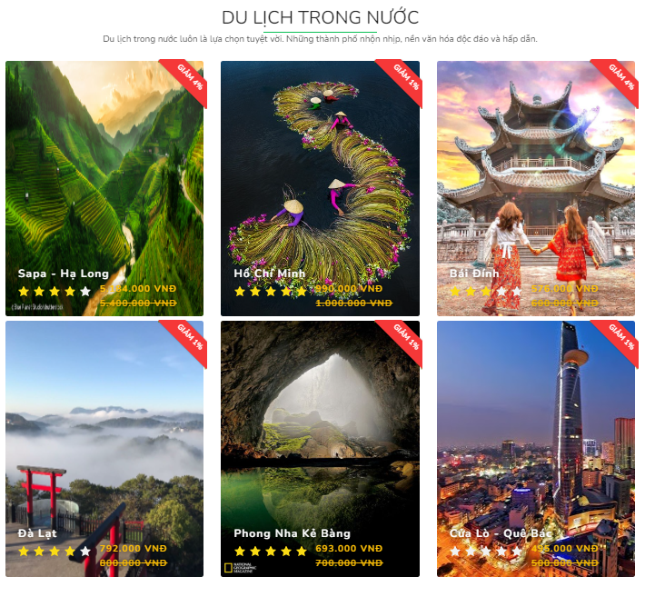

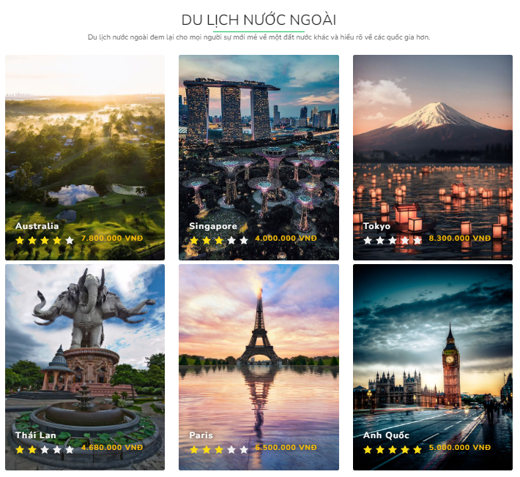

**#5: Recognition rather than recall**

Trang chủ hiển thị các icon và vốn từ đại trà mà người dùng nhìn vào có thể dễ dàng nhận ra và hiểu được khi nhìn vào như đã nói ở phần Match between system and the real world. Chẳng hạn như người dùng muốn tìm những tour trong nước thì có thể tham khảo mục “Tour trong nước”, hoặc xem các tour nước ngoài ở mục “Tour nước ngoài”

**#6: Flexibility and efficiency of use**

Một người khách bất kỳ có thể vào xem trang web và nắm bắt được thông tin dịch vụ mà trang web cung cấp. Đồng thời cũng cho phép một người dùng khác khi muốn vào đặt tour du lịch có thể click chọn vào một tour bất kỳ để chuyển qua thông tin chi tiết về tour du lịch đó

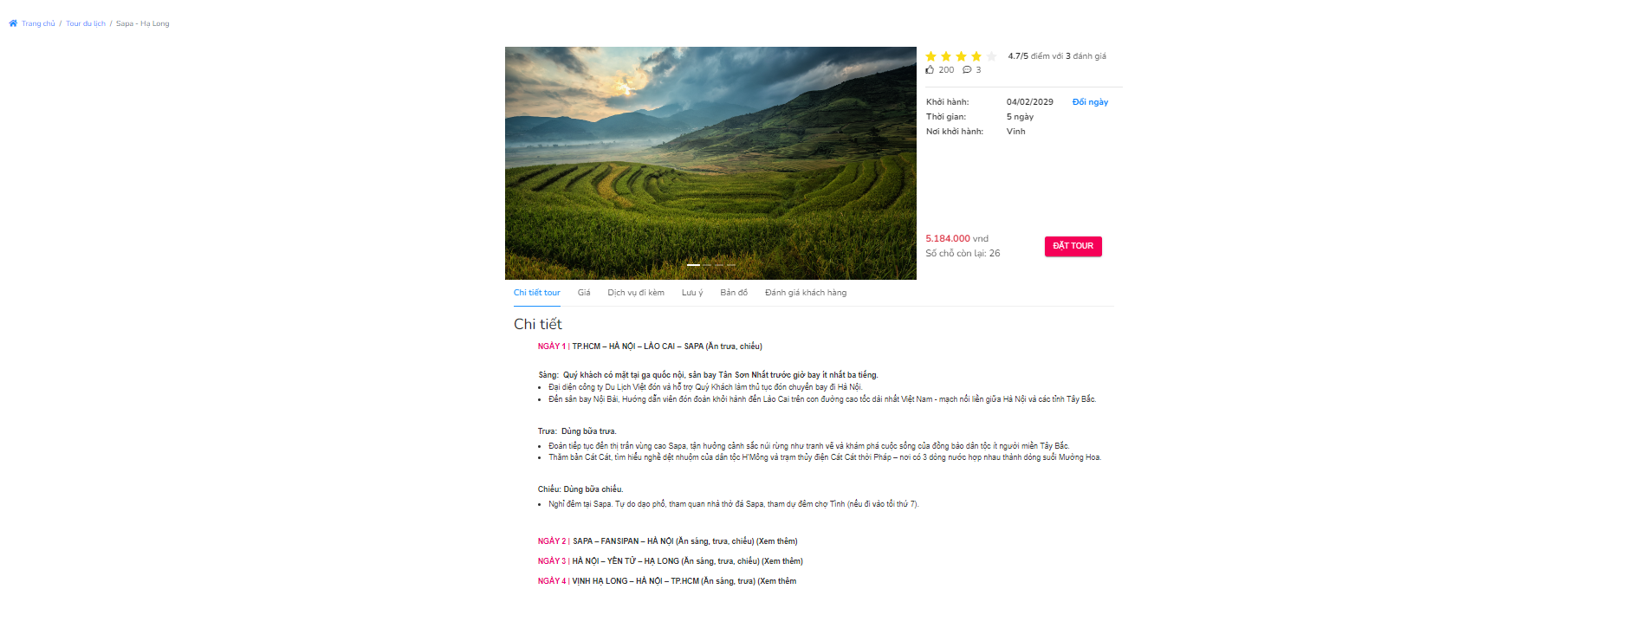

**#7: Aesthetic and minimalist design**

Thiết kế có tính thẩm mỹ và tinh gọn. Cho nhiều hình ảnh để người dùng có thiện cảm hơn thay vì cho quá nhiều chữ gây khô khan về nội dung

## 5.2 Trang đăng nhập/Đăng ký

**#1: Visibility of system status**

Khi người dùng nhập sai thông tin, hệ thống trang web sẽ hiển thị lên thông báo “Sai tên đăng nhập hoặc mật khẩu” để người dùng nắm bắt thông tin. Đồng thời khi đăng nhập thành công cũng sẽ hiển thị thông báo “Đăng nhập thành công” và chuyển người dùng qua Trang chủ

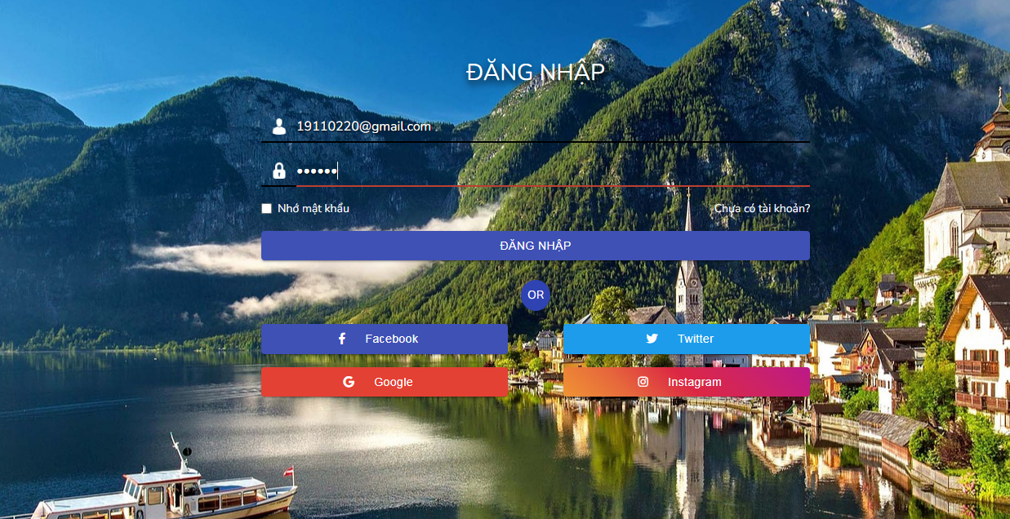

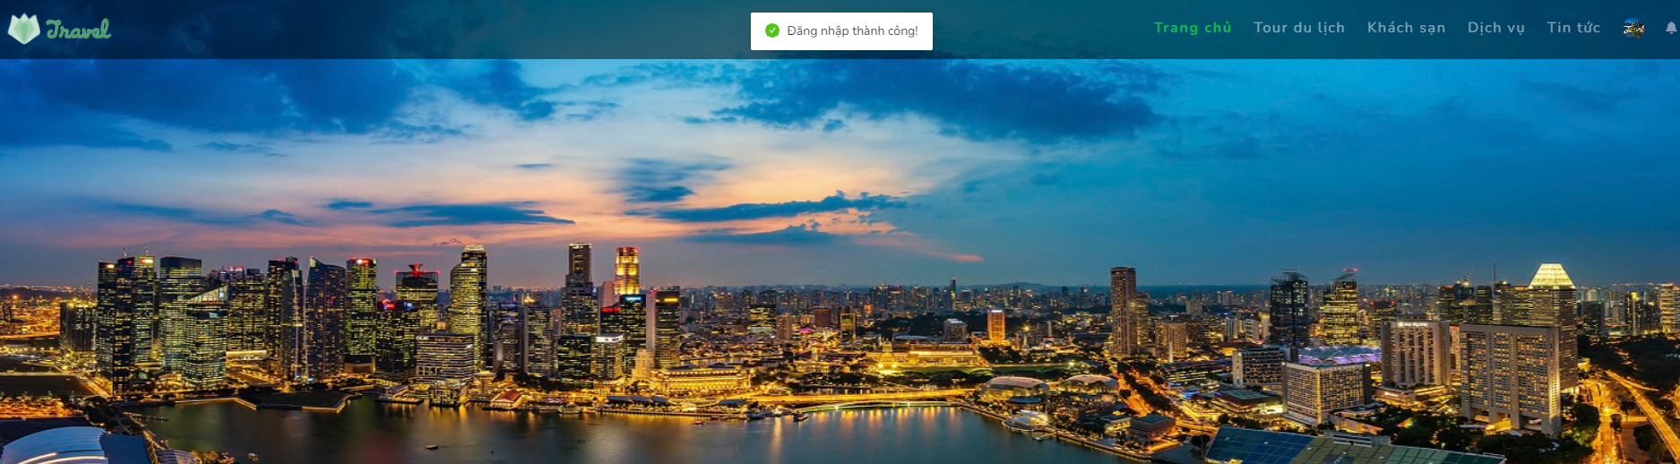

**#2: Match between system and the real world**

Trang đăng nhập được thiết kế với khung nhập email sẽ hiện thị icon hình con người còn khung nhập mật khẩu là hình cái ổ khóa giúp người dùng dễ nhận ra hơn về thông tin mình cần cung cấp. Đi kèm đó cũng là dòng hint nội dung cần cung cấp ở từng ô nhập

**#3: User control and freedom**

Cho phép người dùng chọn nhập thứ tự thông tin theo tùy ý chứ không ép buộc phải nhập nội dung nào trước

**#4: Consistency and standard**

Khi bấm qua trang Đăng ký, bố cục cũng được thiết kế tương tự giúp người cảm thấy quen thuộc thông tin hơn 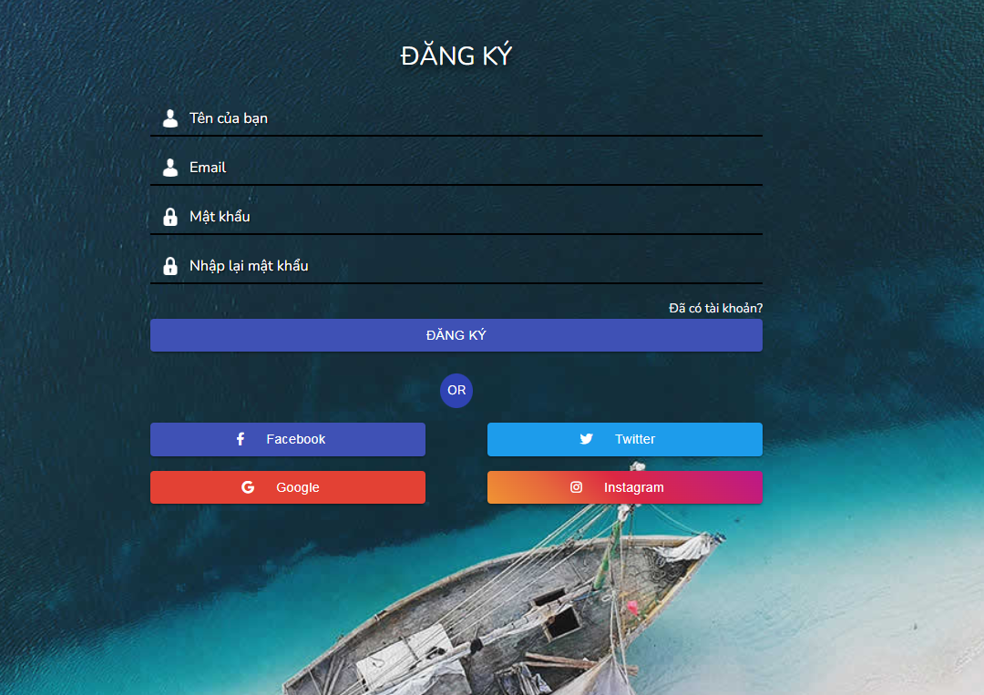

**#5: Recognition rather than recall**

Phần thông tin đăng nhập sẽ yêu cầu người dùng nhập email chứ ko yêu cầu nhập thông tin gì khác để dăng nhập, qua đó giúp họ dễ dàng trong việc nhập thông tin chứ không cần phải ngồi nghĩ quá lâu.

**#6: Flexibility and efficiency of use**

Kể cả admin hay người dùng bất kỳ đều có thể nhìn và hiểu cách sử dụng ở trang Đăng nhập cũng như Đăng ký**.**

**#7: Aesthetic and minimalist design**

Thiết kế có tính thẩm mỹ và tinh gọn với hình nền lớn được đặt phía sau còn phần nội dung sẽ bố trị gọn gàng ở giữa màn hình.

## 5.3 Trang chi tiết tour

**#1: Visibility of system status**

Ở trang “Chi tiết Tour”, người dùng có thể dễ dàng biết được nội dung mình đang quan sát là gì, qua việc tiêu đề của phần đó sẽ được tô màu sáng hơn so với các mục khác trên thanh công cụ.

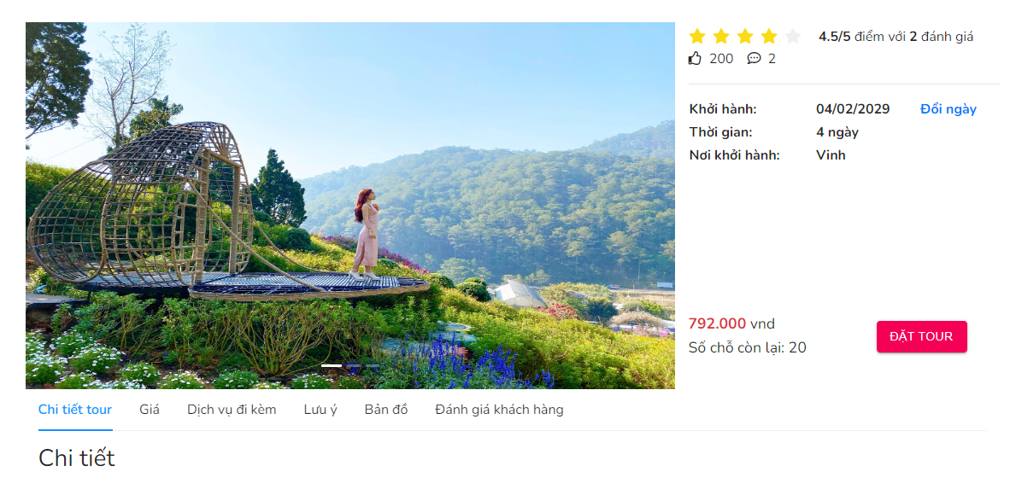

Hoặc khi người dùng bấm vào phần “Đánh giá khách hàng” mà không ghi bất kỳ vào hộp thoại nhập nội dung đánh giá mà vẫn bấm nút đăng đánh giá thì hệ thống sẽ hiển thị thông báo yêu cầu người dùng nhập nội dung

**#2: Match between system and the real world**

Sử dụng những hình ảnh thực tế để giúp người dùng có thể hình dung về về địa điểm mà tour đang cung cấp.Bên cạnh đó, ở mục “Đánh giá khách hàng” về tour du lịch, thì trang cũng hiển thị số sao đánh giá để người xem có cái nhìn khách quan về chất lượng tour. Tương tự như ở thực tế ta sẽ đánh giá một thứ gì tốt dựa trên một thang điểm nhất định

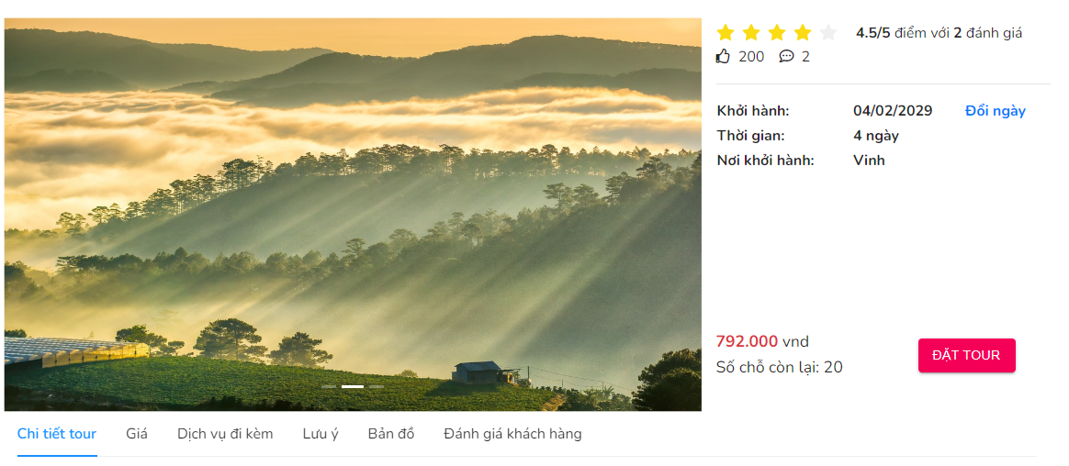

**#3: User control and freedom**

Cho phép người dùng tự do di chuyển trên trang chủ và lựa chọn những thông tin mình muốn để click vào xem

**#4: Consistency and standard**

Tiêu chí nhất quán được thể hiện rõ ở trang “Chi tiết tour” khi người dùng click chọn vào từng mục trên thanh công cụ điều hướng nội dung. Trang web sẽ không bị nhảy qua trang khác mà chỉ hiển thị nội dung tương ứng với mục được chọn trên khung đã được thiết kế sẵn

**#5: Recognition rather than recall**

Nội dung trang web cũng được thiết kế để người dùng có thể nhìn nhận dễ hiểu. Thể hiện nổi bật chính là ở thanh công cụ lựa chọn nội dung hiển thị

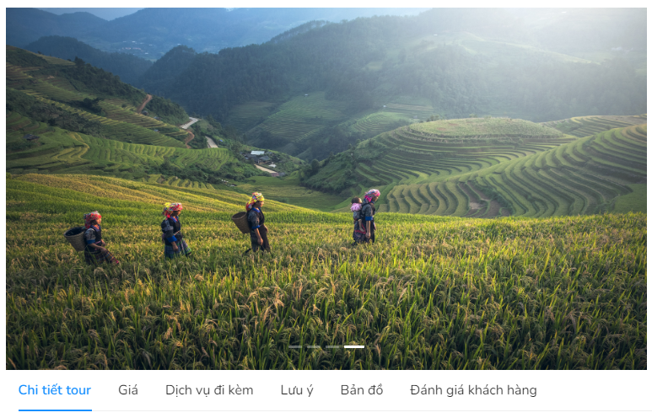

**#6: Flexibility and efficiency of use**

Với mỗi người dùng khác nhau, có người sẽ muốn xem tour có những địa điểm nào, có người muốn xem giá tour hoặc cũng có thể là xem dịch vụ tour đó cung cấp,… Thì ở trang chi tiết tour đều có thể hiển thị đúng với mong muốn của mỗi đối tượng với lựa chọn trên thanh công cụ

**#7: Aesthetic and minimalist design**

Và một lần nữa với tiêu chí thiết kế đơn giản và thẩm mỹ thì trang web vẫn sẽ đi theo hướng là nội dung đi kèm với hình ảnh để tránh gây khô khan về mặt thị giác cho người dùng. Đồng thời cũng không chèn quá nhiều hiệu ứng gây khó chịu mà mọi thông tin đều có thể dễ dàng quan sát và nắm bắt

# KẾT LUẬN

Sau thời gian tìm hiểu, hình thành ý tưởng, thiết kế và triển khai thì đồ án cũng đã hoàn thành đúng với thời gian quy định. Trong quá trình thực hiện thì cũng gặp phải nhiều khó khăn nhưng đã được giúp đỡ từ thầy và các bạn đã giúp ích cho em khá nhiều. Mặc dù sản phẩm chưa hoàn thiện một cách đầy đủ nhưng đã giúp cho bản thân tiến bộ hơn rất nhiều trong thời gian vừa qua.

## 1. Kết quả đạt được

* Tìm hiểu được các ngôn ngữ lập trình mới như REACTJS, NODEJS, HTML, CSS, JAVASCRIPT và sử dụng thành thạo MySQL trong quản lý dữ liệu.
* Hiểu rõ hơn về hệ thống làm việc của một website hiện hành.

## 2. Tồn tại

* Hệ thống còn nhiều lỗi chưa thể khắc phục.
* Cơ sở dữ liệu có độ bảo mật chưa cao.
* Các chức năng của website chưa được hoàn thiện.
* Còn nhiều hạn chế trong quá trình lập trình.

## 3. Hướng phát triển

Tiếp tục hoàn thành các chức năng chưa hoàn thiện và bổ sung các chức năng mới.